Министерство строительства
и жилищно-коммунального хозяйства Российской Федерации

Федеральное автономное учреждение
«Федеральный центр нормирования, стандартизации и оценки соответствия в строительстве»

Методическое пособие

ПРОЕКТИРОВАНИЕ МЕРОПРИЯТИЙ ПО ОБЕСПЕЧЕНИЮ ПОЖАРНОЙ БЕЗОПАСНОСТИ СТОЯНОК АВТОМОБИЛЕЙ

Москва 2017 г.

СОДЕРЖАНИЕ
Введение…………………………………………………………..……3 1 Область применения …………………………………………..……4 2 Нормативные ссылки……………………………………………..…5 3 Термины и определения………………………………………..…..7 4 Размещение стоянок автомобилей. Общие положения …..… 8
- Объемно-планировочные и конструктивные решения ………..20
  - Общие требования. Обеспечение безопасной
эвакуации людей при пожаре …………..……………………..……20
  - Специфические требования к обеспечению
пожарной безопасности различных типов стоянок ….….…56 6 Инженерное оборудование и сети
инженерно-технического обеспечения ……….……………..…….86 6.1 Общие требования ……………………………………..….86
  - Система водоснабжения и водоотведения ………….…..87
  - Отопление, тепловые сети, вентиляция
и противодымная защита ……………………………………..…..…91
  - Сети электроснабжения ………………………….……….94
  - Автоматическое пожаротушение и автоматическая пожарная сигнализация ……………………………………...………96 Библиография……………………………………………..………….100

Введение

Пособие разработано в рамках мероприятий по совершенствованию технического регулирования в строительной сфере Государственной программы Российской Федерации «Обеспечение доступным и комфортным жильем и коммунальными услугами граждан Российской Федерации» по Государственному заданию на выполнение услуг (работ) Федеральным автономным учреждением «Федеральный центр нормирования, стандартизации и технической оценки соответствия в строительстве» утвержденного Минстроем России 29.12.2016 г. № 069-00001-17-ПР на 2017 год и на плановый период 2018 и 2019 годов по реализации комплекса мероприятий по развитию нормативной технической и научной базы в области строительства с целью повышения уровня безопасности людей в зданиях и сооружениях в соответствии с требованиями Федерального закона от 30 декабря 2009 г. №384- ФЗ «Технический регламент о безопасности зданий и сооружений» [1]. Пособие гармонизировано с положениями Федерального закона от 22 июля 2008 г.
№123-ФЗ «Технический регламент о требованиях пожарной безопасности» [2]. При подготовке Пособия учитывался опыт применения СП
113.13330.2012, а также замечания и предложения по отдельным положениям, полученные от различных организаций.
Работа выполнена авторским коллективом: АО «ЦНИИПромзданий» (д.т.н. Гранев В.В., к.т.н. Стороженко Т.Е., к.арх. Лейкина Д.К., арх. Иванов А.Е.), ВНИИПО МЧС России (Стрекалев А.Н., Етумян А.С., Белокобыльский А.В., Семенов Д.Ю., Ткачев Н.М., Карпов А.В., Новикова А.В.)

1 Область применения

Пособие применяется при проектировании стоянок автомобилей для детализации требований СП 113.13330.2012, направленных на обеспечение пожарной безопасности зданий, сооружений, площадок и помещений для стоянки (хранения) авто- и мототранспортных средств.
Пособие разработано для применения широким кругом специалистов, чья деятельность связана с проектированием, обслуживанием, эксплуатацией и контролем в области строительства и обеспечения пожарной безопасности стоянок автомобилей, в том числе специалистам:
- проектных организаций;
- государственных и иных органов экспертизы и согласования;
- контрольно-надзорных органов;
- управляющих компаний и ТСЖ в сфере ЖКХ и другим.

2 Нормативные ссылки

СП 113.13330.2016 Стоянки автомобилей

СП 118.13330.2012 «СНиП 31-06-2009 Общественные здания и сооружения»
СП 54.13330.2016 «СНиП 31-01-2003 Здания жилые многоквартирные» СП 5.13330.2011 Дома жилые одноквартирные
СП 59.13330.2016 «СНиП 35-01-2001 Доступность зданий и сооружений для маломобильных групп населения»
СП 160. 1325800.2014 Многофункциональные здания
СП 1.13130 Системы противопожарной защиты. Эвакуационные пути и выходы
СП 2.13130 Системы противопожарной защиты. Обеспечение огнестойкости объектов защиты
СП 3.13130 Системы противопожарной защиты. Система оповещения и управления эвакуацией людей при пожарах. Требования пожарной безопасности
СП 4.13130 Системы противопожарной защиты. Ограничение распространения пожара на объектах защиты. Требования к объемно- планировочным и конструктивным решениям
СП 5.13130 Системы противопожарной защиты. Установки пожарной сигнализации и пожаротушения автоматические. Нормы и правила проектирования
СП 6.13130 Системы противопожарной защиты. Электрооборудование.
Требования пожарной безопасности
СП 7.13130 Отопление, вентиляция и кондиционирование. Требования пожарной безопасности
СП 8.13130 Системы противопожарной защиты. Источники наружного противопожарного водоснабжения. Требования пожарной безопасности
СП 10.13130 Системы противопожарной защиты. Внутренний

противопожарный водопровод. Требования пожарной безопасности
СП 12.13130 Определение категорий помещений, зданий и наружных установок по взрывопожарной и пожарной опасности
СП 154.13130 Встроенные подземные автостоянки. Требования пожарной безопасности
СП60.13330.2012 Отопление, вентиляция и кондиционирование
СП 42.13330.2011 Градостроительство. Планировка и застройка городских и сельских поселений. Актуализированная редакция СНиП 2.07.01- 89
ГОСТ 12.1.004-91*ССБТ Пожарная безопасность. Общие требования ГОСТ 12.1.033-81*ССБТ Пожарная безопасность. Термины и
определения
ГОСТ Р 53296-2009 Установка лифтов для пожарных в зданиях и сооружениях. Требования пожарной безопасности
ГОСТ Р 52382-2010 Лифты пассажирские. Лифты для пожарных
РД 34.21.122-87 Инструкция по молниезащите зданий, сооружений и промышленных коммуникаций
Правила противопожарного режима в Российской Федерации Постановление Правительства РФ № 390 от 25 апреля 2012 г. Правила устройства электроустановок (ПУЭ)

Термины и определения

В настоящем Методическом пособии применены термины с определениями согласно СП 113.13330.2016.

Размещение стоянок автомобилей. Общие положения

4.1 В настоящем своде правил рассматриваются стоянки легковых автомобилей и микроавтобусов в соответствии с приложением А и мототранспортных средств (далее ‒ стоянки автомобилей).
Размещение стоянок автомобилей на территории городских и сельских поселений, размеры их земельных участков следует предусматривать с учетом требований СП18.13330, СП 42.13330, СП 43.13330, СП 54.13330, СП
118.13330, СанПиН 2.2.112.1.1.1200, настоящего свода правил и нормативных документов по пожарной безопасности.
Комментарий
В соответствии с п. 6.11.1 СП 4.13130.2013 автостоянки могут размещаться в зданиях ниже и/или выше уровня земли, состоять из подземной и надземной частей (подземных и надземных этажей, в том числе с использованием кровли этих зданий), пристраиваться к зданиям другого назначения или встраиваться в них, в том числе располагаться под этими зданиями в подземных, подвальных, цокольных или в нижних надземных этажах, а также размещаться на специально оборудованной открытой площадке.
  - Стоянки автомобилей, встроенные в здания или сооружения другого назначения, должны иметь степень огнестойкости и класс конструктивной пожарной опасности не менее степени огнестойкости и класса конструктивной пожарной опасности здания или сооружения, в которое они встраиваются.
Здания других классов функциональной пожарной опасности, в которые встроены стоянки автомобилей, должны быть степеней огнестойкости I и II, классов конструктивной пожарной опасности С0 и С1, за исключением зданий подклассов функциональной пожарной опасности Ф 1.1, Ф4.1, а также класса Ф5 категорий по взрывопожарной и пожарной опасности А и Б. Стоянки автомобилей (включая механизированные), встроенные в здания, должны быть

отделены от помещений (этажей) этих зданий противопожарными стенами и перекрытиями 1-го типа.

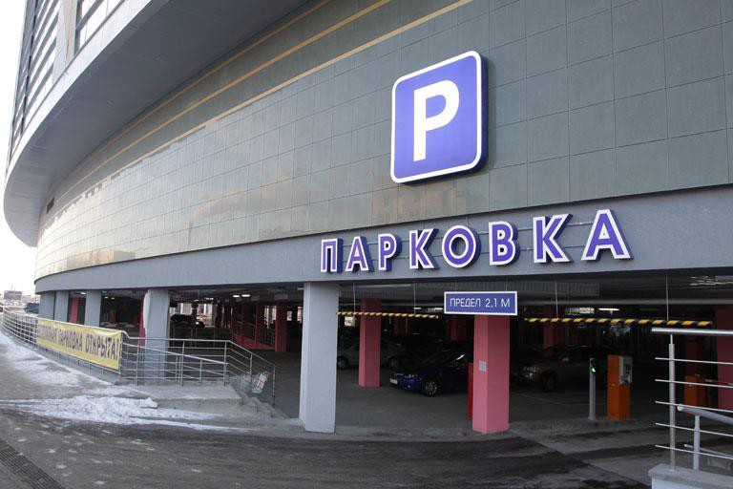

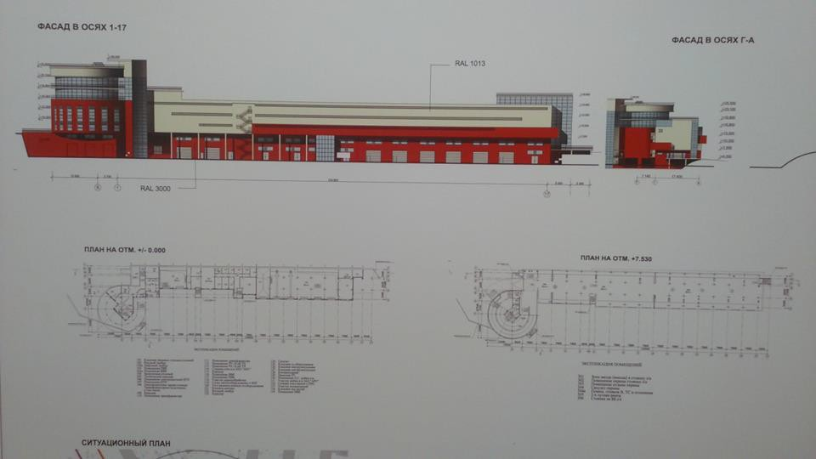

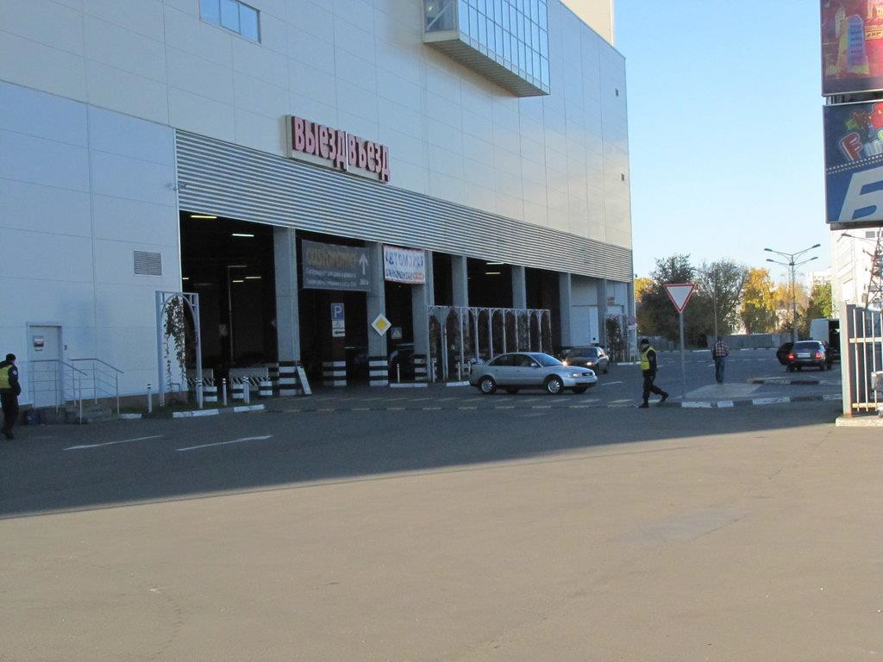

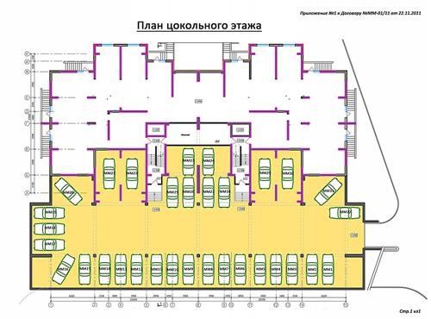

Рисунок 1 ‒ Примеры размещения стоянок.

Комментарий
Требования, регламентирующие устройство встроенных автостоянок содержатся также в СП 4.13130.2013 и СП 154.13130.2013 (для подземных встроенных автостоянок).
  - В зданиях подкласса функциональной пожарной опасности Ф 1.3 встроенную стоянку автомобилей допускается отделять противопожарным перекрытием 2-гo типа, при этом жилые этажи должны быть отделены от

стоянки автомобилей нежилым этажом.
Комментарий
Для автостоянок, размещаемых в других зданиях необходимо также принимать во внимание требования по отделению промежуточными нежилыми этажами от этажей с помещениями классов функциональной пожарной опасности Ф 1.1 и Ф 4.1.
  - В здания подкласса функциональной пожарной опасности Ф1.4 стоянки автомобилей владельцев дома разрешается встраивать независимо от степени огнестойкости и класса конструктивной пожарной опасности зданий. При этом автостоянка должна отделяться противопожарными преградами с пределом огнестойкости не ниже EI 45. Дверь между стоянкой автомобилей и жилыми помещениями должна быть противопожарной с пределами огнестойкости не ниже EI 30 (с уплотнением в притворах и устройством для самозакрывания) и не должна выходить непосредственно в спальное помещение.
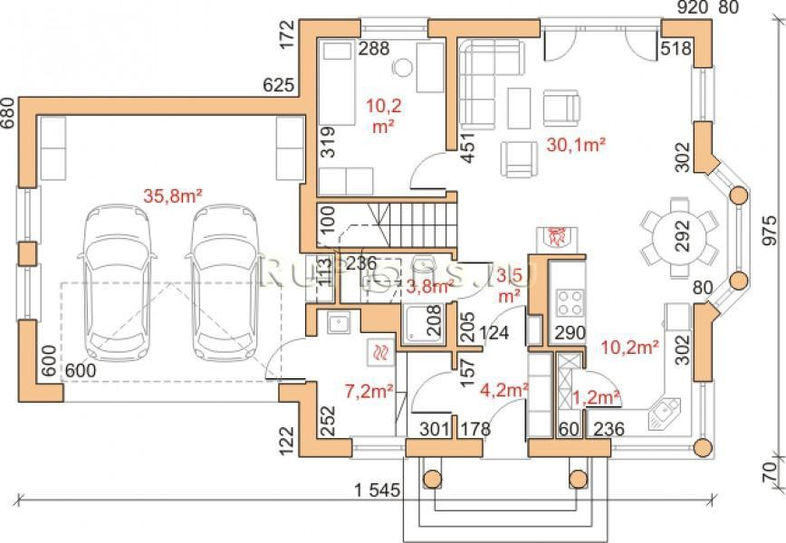
Рисунок 2 Пример размещения стоянки в индивидуальном жилом доме

  - В стоянках автомобилей, встроенных или пристроенных к зданиям другого класса или подкласса функциональной пожарной опасности (кроме зданий подкласса Ф 1.4), в целях ограничения распространения пожара следует обеспечить расстояние от проемов стоянки автомобилей до низа ближайших оконных и иных проемов здания другого функционального назначения не менее 4 м или противопожарное заполнение указанных проемов либо предусмотреть над проемами стоянки автомобилей глухой козырек из негорючих (НГ) материалов шириною не менее 1 м, перекрывающий ширину проема с каждой стороны не менее чем на 0,5 м.

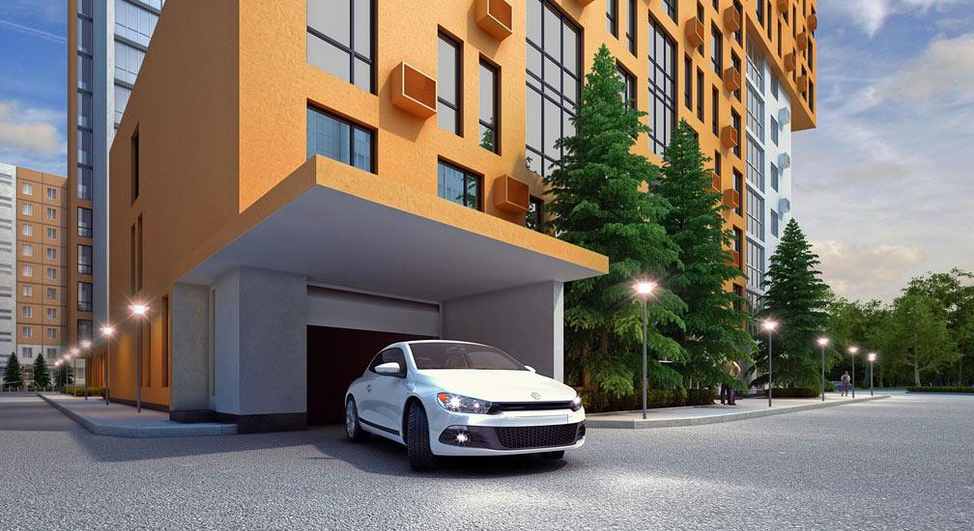
Рисунок 3 ‒ Устройство над проемом стоянки глухого козырька из негорючих (НГ) материалов, перекрывающего ширину проема с каждой стороны более чем на 0,5 м

4.9 Стоянки автомобилей могут размещаться ниже и/или выше уровня земли, состоять из подземной и надземной частей, в том числе с использованием кровли этих зданий, пристраиваться к зданиям другого назначения или встраиваться в здания другого функционального назначения степеней огнестойкости I и II, классов конструктивной пожарной опасности С0

и С1, за исключением зданий подклассов функциональной пожарной опасности Ф 1.1, Ф 4.1, а также класса Ф5 категорий взрывопожарной и пожарной опасности А и Б.
Подземные автостоянки допускается размещать также на незастроенной территории (под проездами, улицами, площадями, скверами, газонами и др. ).
В здания подкласса функциональной пожарной опасности Ф 1.3 допускается встраивать стоянки автомобилей только закрытого типа.
Комментарий
В соответствии с СП 4.13130.2013 к устройству встроенных и пристроенных автостоянок предъявляются аналогичные требования:
    - Автостоянки легковых автомобилей допускается размещать в пристройках к зданиям других классов функциональной пожарной опасности, за исключением зданий классов Ф1.1, Ф4.1, а также Ф5 категорий А и Б. При этом, автостоянки (включая механизированные), должны быть отделены от этих зданий противопожарными стенами 1-го типа.

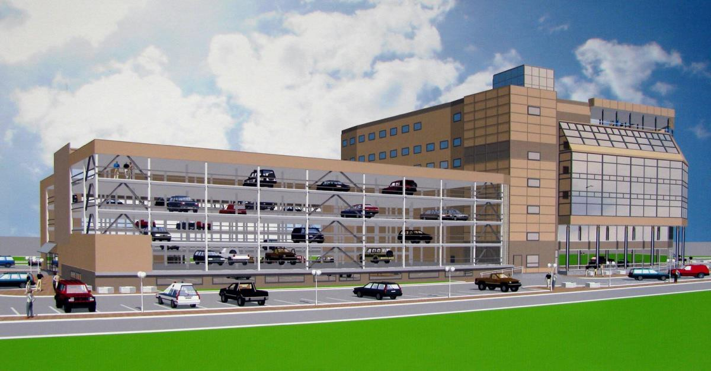
Рисунок 4‒ Размещение стоянки в пристройке к зданию общественного назначения

    - Автостоянки легковых автомобилей допускается встраивать в здания других классов функциональной пожарной опасности I и II степеней огнестойкости класса С0 и С1, за исключением зданий классов Ф1.1, Ф4.1, а также Ф5 категорий А и Б. При этом, автостоянки (включая механизированные), должны иметь степень огнестойкости не менее степени огнестойкости здания, в которое они встраиваются, и отделяться от помещений (этажей) этих зданий противопожарными стенами и перекрытиями 1-го типа.

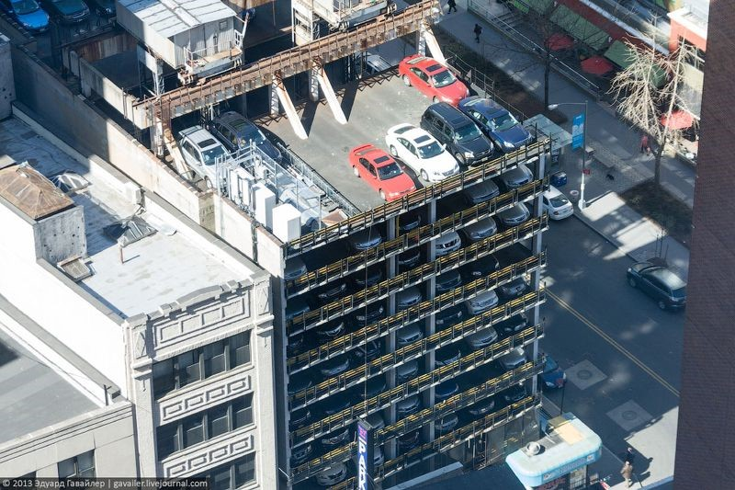
Рисунок 5 ‒ Размещение стоянки в пристройке к жилому зданию

В зданиях класса Ф1.3 встроенную автостоянку допускается также отделять техническим этажом. При этом технический этаж должен быть отделен от автостоянки и жилой части противопожарными перекрытиями 2-го типа. В указанные здания допускается встраивать автостоянки (кроме автостоянок открытого типа) только с постоянно закрепленными местами для индивидуальных владельцев.

В здания класса Ф1.4 автостоянки допускается встраивать независимо от их степени огнестойкости, и выделять противопожарными перегородками 1-го типа.

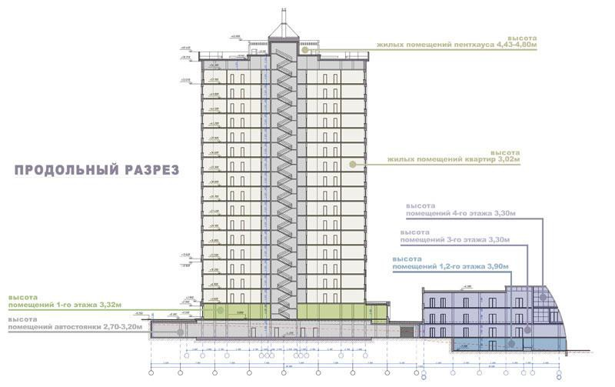
Рисунок 6 ‒Устройство нежилого этажа над стоянкой в многоэтажном жилом доме

  - Стоянки легковых автомобилей, встроенные в здания подкласса функциональной пожарной опасности Ф 1.3, должны быть только с постоянно закрепленными местами для индивидуальных владельцев.
Размещать стоянки автомобилей непосредственно под встроенными в другие здания помещениями подклассов функциональной пожарной опасности Ф 1.1 и Ф 4.1 не допускается.
Комментарий
Между встроенной автостоянкой и вышележащими этажами с помещениями классов функциональной пожарной опасности Ф 1.1 и Ф 4.1 следует предусматривать устройство промежуточного нежилого этажа.

  - Стоянки автомобилей закрытого типа для автомобилей с двигателями, работающими на сжатом природном газе и сжиженном нефтяном газе, а также на комбинации газового и жидкого моторного топлива, встраивать в здания иного назначения и пристраивать к ним, а также располагать ниже уровня земли не допускается.
Комментарий
В соответствии с п. 6.11.10 СП 4.13130.2013 Автостоянки закрытого типа для автомобилей с двигателями, работающими на сжатом природном газе и сжиженном нефтяном газе, следует предусматривать в отдельно стоящих зданиях и сооружениях I, II, III и IV степеней огнестойкости класса С0. Рампы в таких автостоянках должны быть изолированные, а помещения для хранения газобаллонных автомобилей размещаться только в надземных этажах.
В отдельно стоящих автостоянках с автомобилями, работающими на бензине или дизельном топливе, помещения для хранения легковых газобаллонных автомобилей допускается размещать на верхних надземных этажах, а также в боксах, имеющих непосредственный выезд наружу из каждого бокса.
Расположение помещений для хранения газобаллонных автомобилей на этажах автостоянок открытого типа, а также в механизированных автостоянках (при условии обеспечения проветривания ярусов хранения) не нормируется.
4.18 Противопожарные расстояния от наземных и наземно-подземных стоянок автомобилей до жилых и общественных зданий следует принимать в соответствии с требованиями нормативных документов по пожарной безопасности.
Комментарий
Противопожарные расстояния от зданий автостоянок до жилых и общественных зданий следует принимать в соответствии с разделом 4 СП 4.13130.2013.

В соответствии с п. 6.11.2 СП 4.13130.2013 Противопожарные расстояния от надземных и надземно-подземных зданий или сооружений автостоянок до жилых и общественных зданий должны соответствовать требованиям раздела 4 настоящего свода правил.
Противопожарные расстояния от жилых и общественных зданий до границ открытых площадок для хранения легковых автомобилей должны приниматься:
- от зданий I, II, III степеней огнестойкости класса С0 ‒ не менее 10 м;
- от зданий II, III степеней огнестойкости класса С1, а также IV степени огнестойкости классов С0, С1 ‒ не менее 12 м;
- от зданий других степеней огнестойкости и классов пожарной опасности ‒ не менее 15 м.
В соответствии с п. 6.11.3 СП 4.13130.2013 Противопожарные расстояния от открытых площадок (в том числе с навесом) для хранения автомобилей до зданий и сооружений на предприятиях по обслуживанию автомобилей (промышленных, сельскохозяйственных и др.) должны приниматься:
а) до производственных зданий и сооружений:
I, II и III степеней огнестойкости класса С0 со стороны стен без проемов ‒ не нормируется;
то же, со стороны стен с проемами ‒ не менее 9 м;
IV степени огнестойкости класса С0 и С1 со стороны стен без проемов
– не менее 6 м;
то же, со стороны стен с проемами ‒ не менее 12 м;
других степеней огнестойкости и классов пожарной опасности ‒ не менее 15 м;
б) до административных и бытовых зданий предприятий: I, II и III степеней огнестойкости класса С0 ‒ не менее 9 м;
других степеней огнестойкости и классов пожарной опасности ‒ не менее 15 м.

Расстояние от площадок для хранения автомобилей до зданий и сооружений I и II степеней огнестойкости класса С0 на территории станций технического обслуживания легковых автомобилей с количеством постов не более 15 со стороны стен с проемами не нормируется.

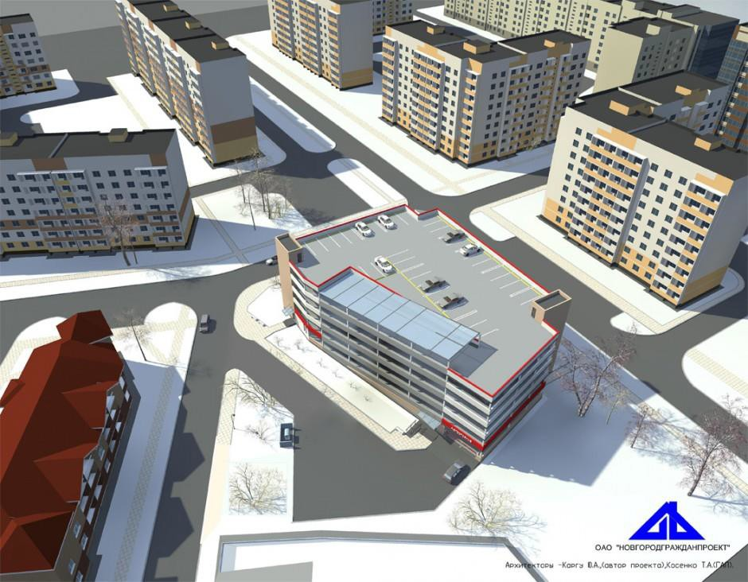

Рисунок 7 ‒ Размещение стоянки автомобилей в жилой застройке

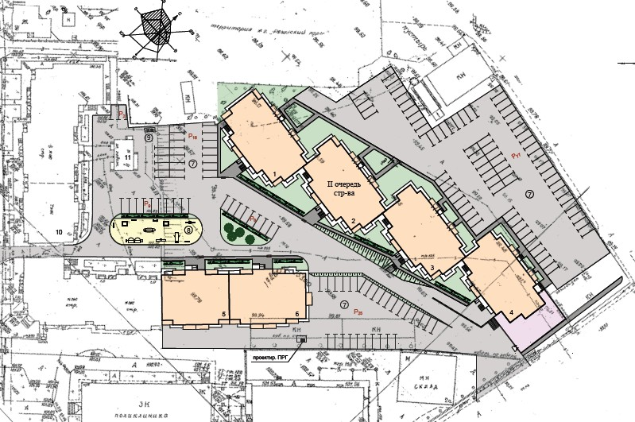

Рисунок 8 ‒ Размещение плоскостных стоянок в жилой застройке.

5 Объемно-планировочные и конструктивные решения

5.1 Общие требования. Обеспечение безопасной эвакуации людей при пожаре
5.1.2 При подсчете надземных этажей не учитывается открытая стоянка автомобилей на эксплуатируемой кровле без установки навеса. При устройстве навеса она включается в число надземных этажей и требует устройства закольцованных сухотрубов в соответствии с требованиями нормативных документов по пожарной безопасности. Стоянки автомобилей на эксплуатируемой кровле должны быть обеспечены эвакуационными выходами, предусматриваемыми в соответствии с требованиями нормативных документов по пожарной безопасности. Установка временных укрытий для автомобилей на эксплуатируемой кровле не допускается.

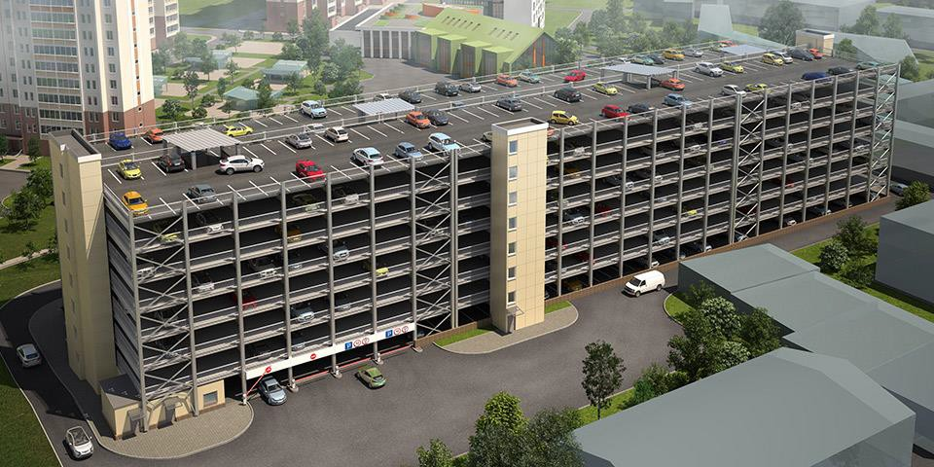

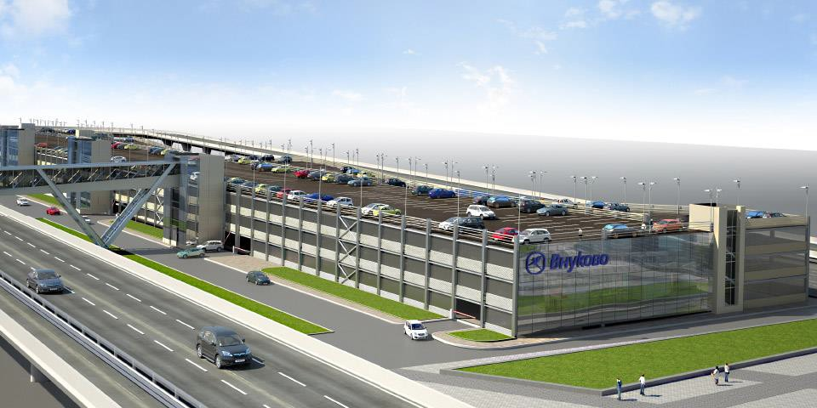

Рисунок 9 ‒ Примеры стоянок автомобилей на эксплуатируемой кровле без установки навеса

Комментарий
В соответствии с пунктом 4.1.11. СП 10.13130.2009 «В зданиях высотой 6 этажей и более при объединенной системе хозяйственно-противопожарного водопровода пожарные стояки следует закольцовывать поверху. При этом для обеспечения сменности воды в зданиях необходимо предусматривать кольцевание противопожарных стояков с одним или несколькими водоразборными стояками с установкой запорной арматуры.
Стояки раздельной системы противопожарного водопровода рекомендуется соединять перемычками с другими системами водопроводов при условии возможности соединения систем.
На противопожарных системах с сухотрубами, расположенных в неотапливаемых зданиях, запорную арматуру следует располагать в отапливаемых помещениях».
Устройство эвакуационных выходов с эксплуатируемой кровли регламентируется положениями статьи 53 Федерального закона № 123-ФЗ

«Технический регламент о требованиях пожарной безопасности» и пунктом 9.4.3 СП 1.13130.2009.

    - Категории помещений и зданий, используемых для хранения автомобилей, по взрывопожарной и пожарной опасности следует определять в соответствии с нормативными документами по пожарной безопасности.
Комментарий
В соответствии с п. 6.11.11 СП 4.13130.2013 ип. 5.1.3 СП 154.13130.2013
категории помещений и зданий для хранения автомобилей по взрывопожарной и пожарной опасности определяются в соответствии с требованиями СП 12.13130. При отсутствии расчетов помещения для хранения легковых автомобилей (за исключением автомобилей с двигателями, работающими на сжатом или сжиженном газе) следует относить к категории В1, здания автостоянок легковых автомобилей ‒ к категории В.
    - Степень огнестойкости и класс конструктивной пожарной опасности
,допустимое число этажей и площадь этажа в пределах пожарного отсека подземных закрытых и открытых наземных стоянок автомобилей следует принимать в соответствии с требованиями нормативных документов по пожарной безопасности.
Комментарий
Требования к степени огнестойкости, классу конструктивной пожарной опасности, к допустимому числу этажей, а также площади этажа в пределах пожарного отсека зданий и сооружений автостоянок в зависимости от вида и размещения следует принимать в соответствии с требованиями подразделов 6.3; 6.4 СП 2.13130.2012:

- Подземные стоянки автомобилей

Таблица 6.5

Степень огнестойкости здания (сооружения) | Класс конструктивной пожарной опасности здания (сооружения) | Допустимое количество этажей | Площадь этажа в пределах пожарного отсека, м²
I | С0 | 5 | 3000
II | С0 | 3 | 3000

- Наземные стоянки автомобилей закрытого типа

Таблица 6.6

Степень огнестойкости здания (сооружения) | Класс конструктивной пожарной опасности здания (сооружения) | Допустимое количество этажей | Площадь этажа в пределах пожарного отсека зданий, м²
Степень огнестойкости здания (сооружения) | Класс конструктивной пожарной опасности здания (сооружения) | Допустимое количество этажей | одноэтажных | многоэтажных
I, II | С0 | 9 | 10 400 | 5200
I, II | С1 | 2 | 5200 | 2000
III | С0 | 5 | 7800 | 3600
III | С1 | 2 | 3600 | 1200
IV | С0 | 1 | 5200 | -
IV | С1 | 1 | 3600 | -
IV | С2, С3 | 1 | 1200 | -
V | Не норм. | 1 | 1200 | -

- Наземные стоянки автомобилей открытого типа

Таблица 6.7

Степень огнестойкости здания (сооружения) | Класс конструктивной пожарной опасности здания | Допустимое количество этажей | Площадь этажа в пределах пожарного отсека здания, м²
Степень огнестойкости здания (сооружения) | Класс конструктивной пожарной опасности здания | Допустимое количество этажей | одноэтажных | многоэтажных
I, II | С0 | 9 | 10 400 | 5200
I, II | С1 | 2 | 3500 | 2000
III | С0 | 6 | 7800 | 3600
III | С1 | 2 | 2600 | 1200
IV | С0 | 6 | 7300 | 2000
IV | С1 | 2 | 2000 | 800

- Механизированные стоянки автомобилей могут предусматриваться надземными или подземными, класса конструктивной пожарной опасности не ниже С0 и степени огнестойкости не ниже IV. Площадь этажа в пределах пожарного отсека наземной автостоянки I и II степени огнестойкости не должна превышать 5200 м²; III степени огнестойкости – 3600 м²; IV степени огнестойкости – 2000 м².

При этом в соответствии с п. 6.11.5 СП 4.13130.2009 при использовании конструкций, имеющих непрерывный спиральный пол, каждый полный виток следует рассматривать как ярус (этаж). Для многоэтажных автостоянок с полуэтажами общее число этажей определяется как число полуэтажей, деленное на два, площадь этажа определяется как сумма двух смежных полуэтажей.



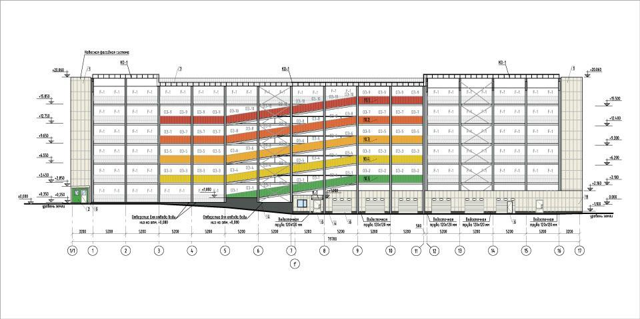

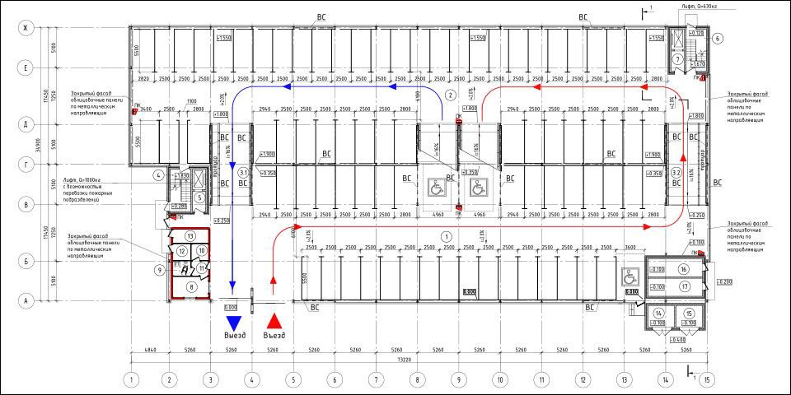

Рисунок 10 ‒ Примеры многоэтажных стоянок с полуэтажами в разных уровнях

    - В стоянках автомобилей допускается предусматривать служебные помещения для обслуживающего персонала и сетей инженерно-технического обеспечения. В них размещаются охрана, контрольные и кассовые пункты, пассажирские лифты, санитарные узлы (в т.ч. приспособленные для МГН), помещения мойки. Их состав и размеры площадей определяются проектом в соответствии с заданием на проектирование.
Размещение торговых помещений (лотков, киосков, ларьков и т.п.) непосредственно в помещениях стоянок автомобилей не допускается.

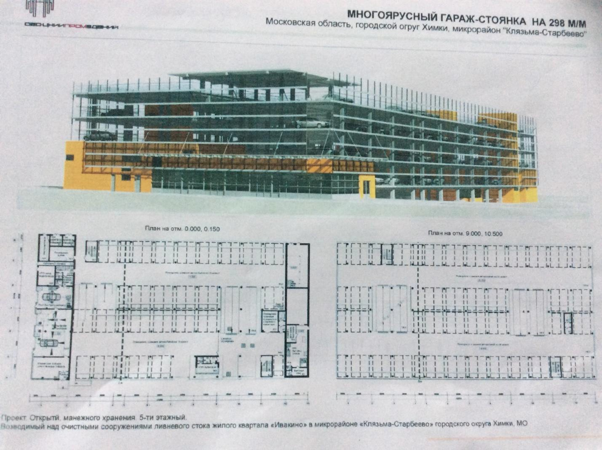

Рисунок 11 ‒ Пример размещения служебных помещений обслуживающего персонала и помещений инженерных систем, встроенных в открытую стоянку

В соответствии с СП 4.13130 п. 6.11.12 При необходимости устройства в составе автостоянки помещений или групп помещений для сервисного обслуживания автомобилей (постов ТО и ТР, диагностирования и регулировочных работ, мойки и т.п.) они должны быть отделены от автостоянки противопожарными стенами 2-го типа (перегородками 1-го типа) и перекрытиями 3-го типа. Указанные противопожарные преграды должны быть без проемов (за исключением помещений или групп помещений, в которых осуществляется только мойка автомобилей).

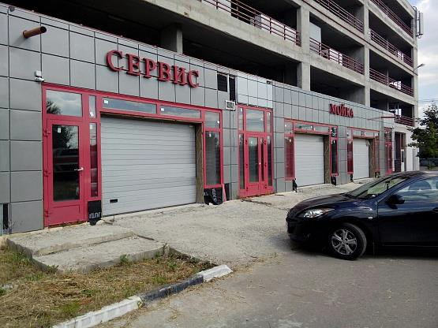

Рисунок 12 ‒ Пример размещения помещений сервисного обслуживания и мойки автомобилей в открытой стоянке

    - Указанные в 5.1.8 помещения производственного, складского и технического назначения (включая сети инженерно-технического обеспечения), за исключением помещений категорий по взрывопожарной и пожарной опасности В4 и Д, выделяются в зданиях степеней огнестойкости I, II и III – противопожарными перегородками 1-го типа и перекрытиями 3-го типа, в зданиях степени огнестойкости IV ‒ перегородками 2-го типа и перекрытиями 4-го типа.
При устройстве в стоянках автомобилей мест разгрузки автомобилей допускается их предусматривать в отдельных помещениях, изолированных от помещений стоянки автомобилей противопожарными перегородками с пределом огнестойкости REI 45, въезд в указанные помещения при количестве мест разгрузки не более двух допускается осуществлять через помещения

стоянки автомобилей. Планировочное решение должно исключать возможность складирования в названных местах стоянкиавтомобилей товаров, тары и др.
    - На стоянках автомобилей с 50 и более машино-мест постоянного и временного хранения автомобилей при основном въезде-выезде должны быть предусмотрен контрольно-пропускной пункт (помещения для уборочной техники, обслуживающего персонала, туалета и т. п.), оборудована площадка для размещения первичных средств пожаротушения, средств индивидуальной защиты и пожарного инструмента.
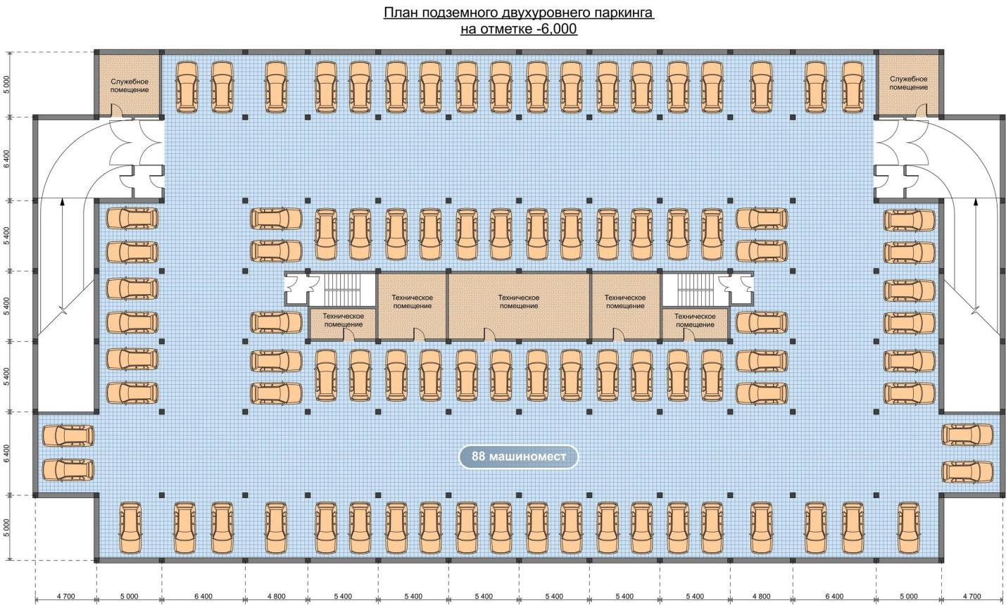

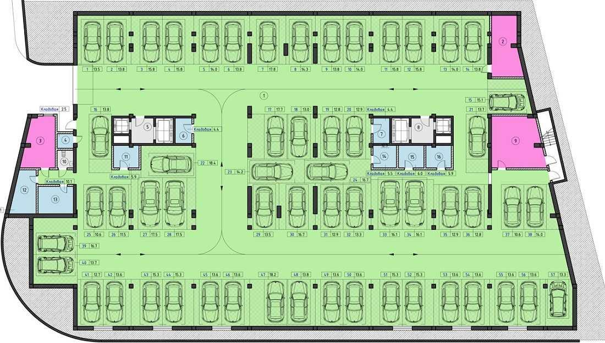

Рисунок 13 ‒ Примеры планировочного решения стоянок закрытого типа

    - В помещениях хранения легковых автомобилей индивидуальных владельцев манежного типа для выделения постоянно закрепленных машино- мест допускается применение ограждения (в виде сетки) из негорючих (НГ) материалов.
Комментарий
Характеристики сетчатого ограждения, предусмотренного для выделения парковочных мест в нормативных документах отсутствуют. Вместе с тем, указанное ограждение должно обеспечивать полный визуальный контроль парковочного места и беспрепятственную подачу огнетушащих веществ.
    - Стоянки автомобилей с двигателями, работающими на сжатом природном газе и сжиженном нефтяном газе) следует предусматривать в отдельно стоящих зданиях и сооружениях степеней огнестойкости I, II, III и IV, класса конструктивной пожарной опасности СО, в соответствии с требованиями нормативных документов попожарной безопасности.
В отдельно стоящих стоянках автомобилей, работающих на бензине илидизельном топливе, помещения для хранения легковых газобаллонных автомобилейследует размещать на верхних наземных этажах, а также в боксах имеющихнепосредственный выезд наружу из каждого бокса. Расположение помещений дляхранения газобаллонных автомобилей на этажах стоянок автомобилей открытого типа а также в механизированных стоянках автомобилей (при условии обеспеченияпроветривания ярусов хранения) не нормируется.
    - Не допускается предусматривать стоянки для размещения газобаллонных автомобилей:
- в цокольном и подземных этажах стоянок автомобилей;
- в наземных стоянках автомобилей закрытого типа размещаемых в зданиях иного назначения;
- в наземных стоянках автомобилей закрытого типа с неизолированными рампами;

- при хранении автомобилей в боксах, не имеющих непосредственного выезда наружу из каждого бокса.
    - Взаимосвязь в пределах этажа помещений стоянок автомобилей с помещениями другого назначения (не входящими в комплекс стоянки автомобилей) или смежного пожарного отсека допускается через тамбур- шлюзы с перегородками пределом огнестойкости EI 45 и перекрытиями пределом огнестойкости REI 45, с заполнением проемов дверями с пределом огнестойкости EI 30 и подпором воздуха при пожаре.

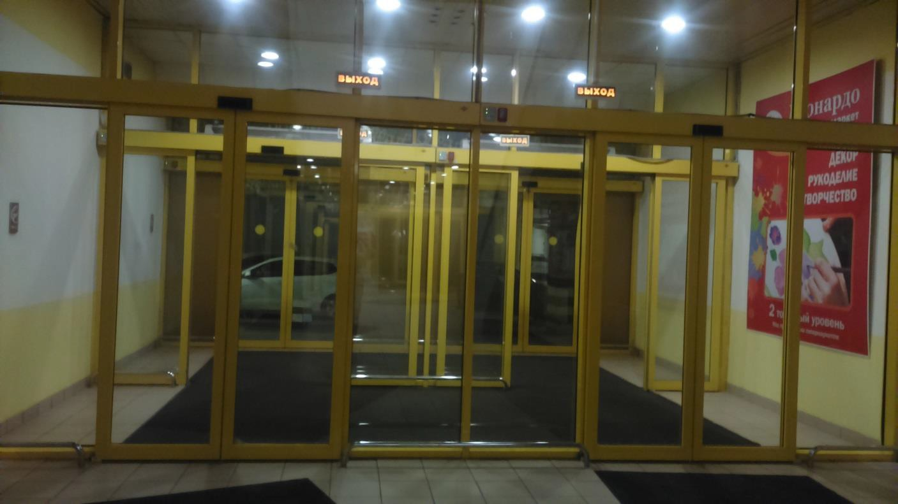

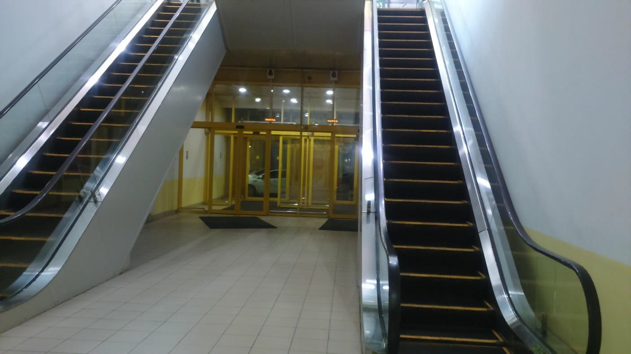

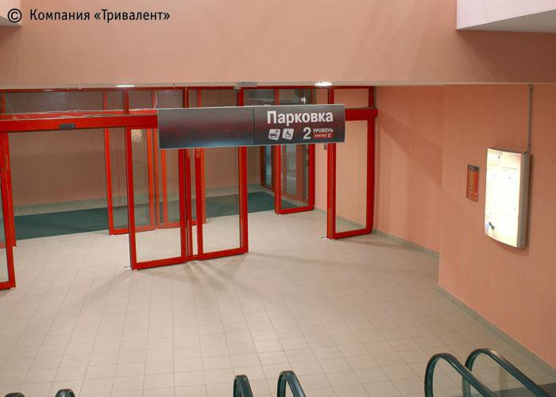

Рисунок 14 ‒ Взаимосвязь помещений стоянок
с помещениями предприятий торговли через тамбур-шлюзы

В зданиях подкласса функциональной пожарной опасности Ф 1.3 сообщение между стоянкой автомобилей и жилой частью в пределах этажа не допускается.
Сообщение между смежными пожарными отсеками для хранения автомобилей следует предусматривать через проемы с заполнением воротами (дверями) с пределом огнестойкости не менее EI 60, оборудованными автоматическими устройствами закрывания их при пожаре.
Комментарий
Требования данного пункта не распространяются на помещения приведенные в пункте 5.1.8.
    - С каждого этажа пожарного отсека стоянок автомобилей (кроме механизированных стоянок автомобилей) должно быть предусмотрено не менее двух рассредоточенных эвакуационных выходов непосредственно наружу, в лестничные клетки или на лестницу 3-го типа.

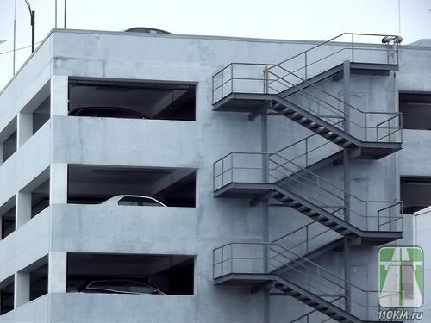
Рисунок 15 ‒ Устройство эвакуационной лестницы 3-го типа в открытой стоянке

Рампа, на которую предусматривается один из эвакуационных выходов, должна быть изолированной и выполненной с устройством тротуара шириной не менее 0,8 м и колесооотбойников.
Комментарий
Как следует из текста абзаца 2, один из эвакуационных выходов допускается предусматривать на рампу, удовлетворяющую указанным требованиям.
В соответствии с п. 5.1.39 СП 113.13330.2016 в многоэтажных подземных и наземных стоянках автомобилей разрешается выполнять транзитный проезд из рампы в рампу через помещение для хранения автомобилей. Предусматривать эвакуационные выходы на такие рампы не допускается, так как это противоречит требованиям статьи 89 Федерального закона № 123-ФЗ «Технический регламент о требованиях пожарной безопасности» и п. 9.4.3 СП 1.13130.2009.

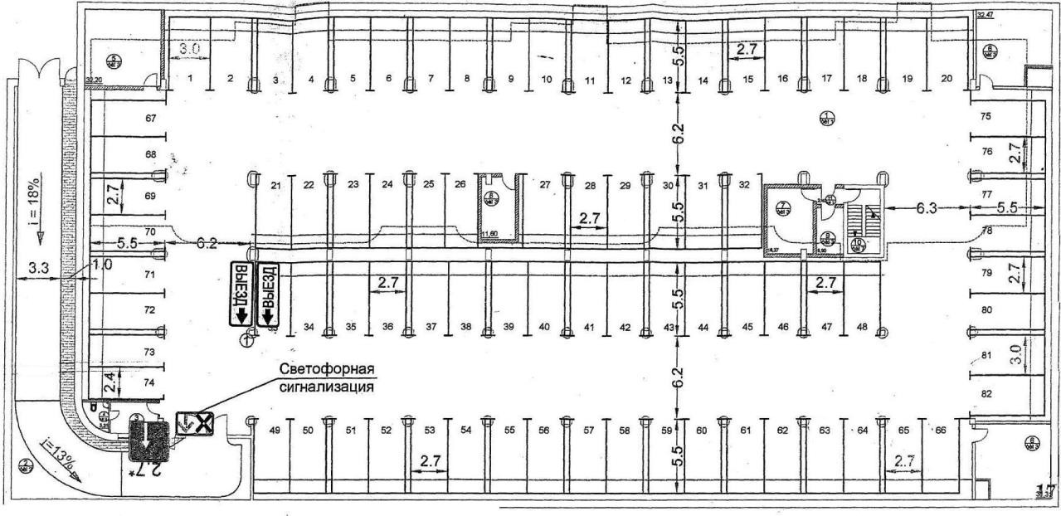

Рисунок 16 ‒ Устройство тротуара в рампе, используемого в качестве пути эвакуации с этажа стоянки

Смежный пожарный отсек, в который предусматривается один из эвакуационных выходов, должен быть обеспечен двумя эвакуационными выходами непосредственно наружу, в лестничные клетки или на лестницу 3-гo типа.
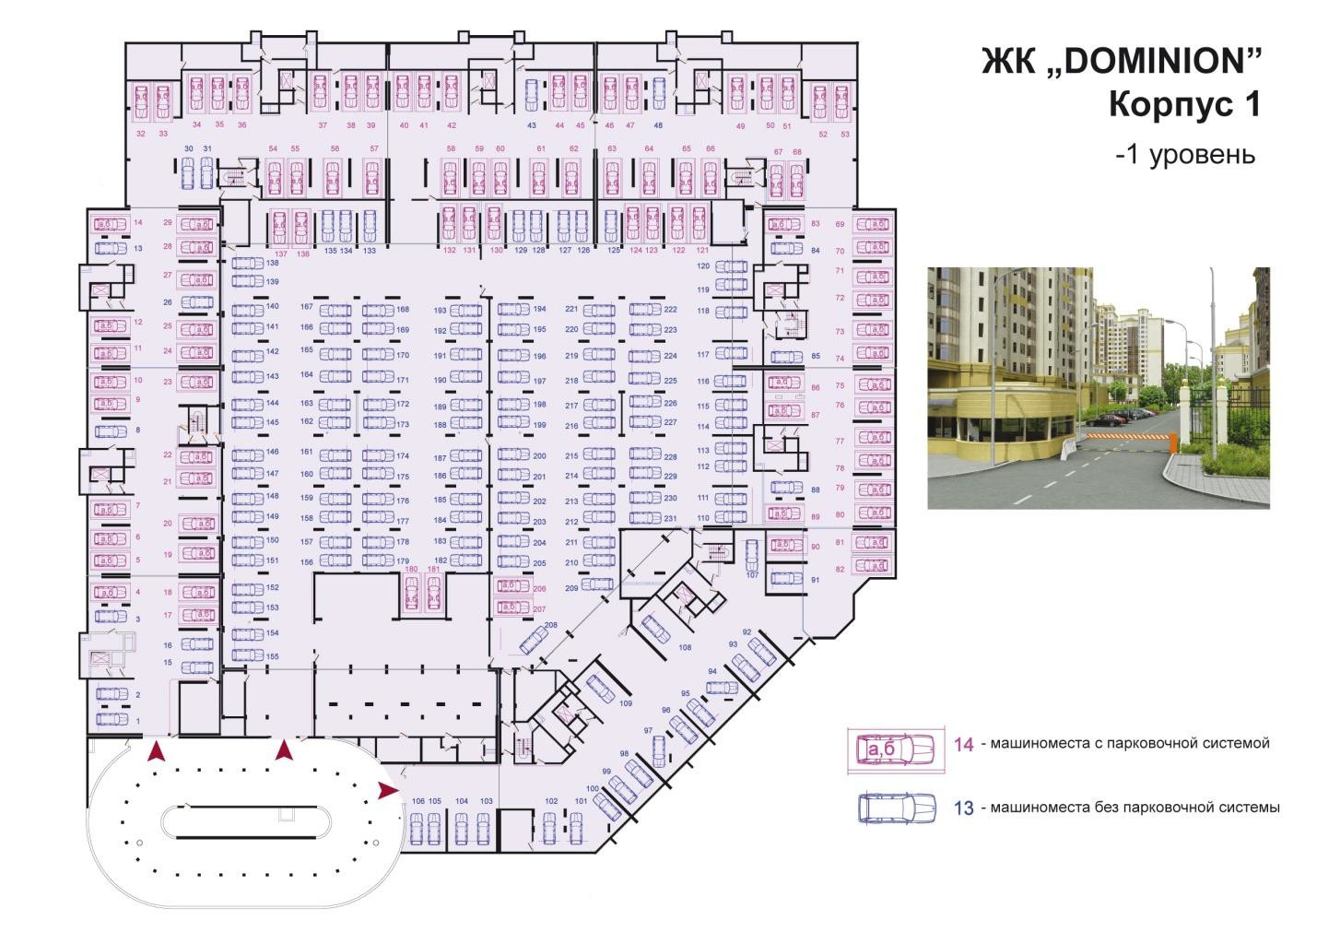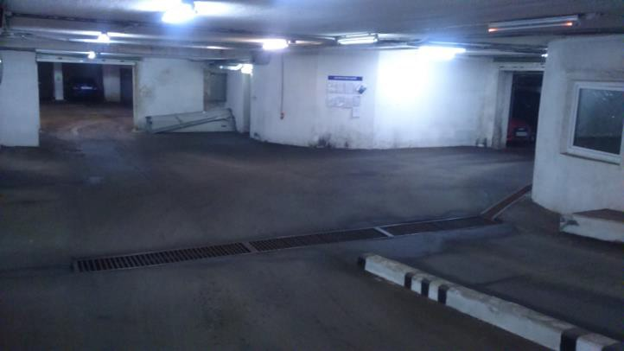Из каждого пожарного отсека на этаже следует предусматривать не менее двух въездов-выездов непосредственно наружу, на рампу, пандус, площадку перед рампой. Один из указанных выездов (въездов) допускается предусматривать через смежный пожарный отсек.

Рисунок 17 ‒ Примеры устройства въездов-выездов из каждого пожарного отсека на этаже на рампу или на площадку перед рампой. Один из двух выездов из каждого пожарного отсека предусмотрен через смежный пожарный отсек

    - Расстояние от наиболее удаленного места хранения до ближайшего эвакуационного выхода в подземных и наземных стоянках автомобилей следует принимать: между эвакуационными выходами 40 и 60 м соответственно, в тупиковой части помещения 20 и 25 м соответственно.

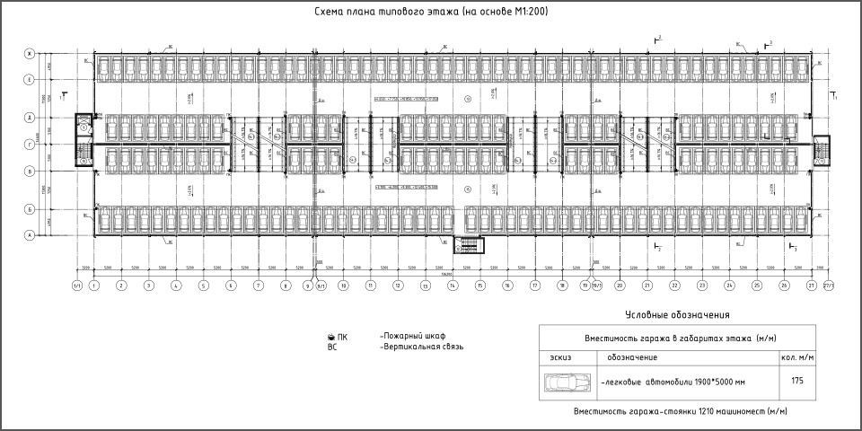

Рисунок 18 ‒ Пример устройства эвакуационных лестничных клеток

Комментарий
Данное расстояние следует определять от наиболее удаленной точки наиболее удаленного места хранения автомобилей. При этом в соответствии с примечанием к табл. 33 п. 9.4.3. СП 1.13130.2009 измерение длины пути эвакуации проводится по средней линии проходов и проездов с учетом расстановки автомобилей.
Тупиковой является часть помещения, из которой эвакуация предусмотрена по тупиковому проходу
    - В многоэтажных зданиях стоянок автомобилей поперечные и продольные уклоны полов каждого этажа, расположение трапов и лотков должны предусматриваться так, чтобы исключалось попадание жидкостей на рампу и этажи, расположенные ниже.

    - В стоянках автомобилей, встроенных в здания другого назначения, не допускается предусматривать общие обычные лестничные клетки и общие лифтовые шахты. Для обеспечения функциональной связи стоянки автомобилей и здания другого назначения выходы из лифтовых шахт и лестничных клеток стоянки автомобилей следует предусматривать в вестибюль основного входа указанного здания с устройством на этажах стоянки автомобилей тамбур-шлюзов 1-го типа с подпором воздуха при пожаре. При необходимости сообщения стоянки автомобилей со всеми этажами жилых и общественных зданий, сооружений допускается проектировать общие лестничные клетки и шахты лифтов, имеющих режим «Перевозка пожарных подразделений» по ГОСТ Р 52382, при условии устройства на всех подземных этажах стоянки автомобилей перед входами (выходами) в лестничные клетки и лифты тамбур-шлюзов 1-го типа с подпором воздуха при пожаре, а также подпор воздуха отдельными системами в объем общих лестничных клеток и лифтовых шахт в соответствии с нормативными документами по пожарной безопасности.
Комментарий
Предотвращение распространения пожара через общие лифтовые шахты, соединяющие этажи подземной автостоянки с этажами части здания другого назначения может достигаться либо устройством на выходах с этажей автостоянки тамбур-шлюзов с подпором воздуха при пожаре в указанные тамбур-шлюзы и общую лифтовую шахту в соответствии с требованиями данного пункта (аналогичные требования содержатся в п. 5.2.10 СП 154.13130.2013 и п. 6.11.9 СП 4.13130.2013), либо устройством на
выходах с этажей автостоянки двух последовательно расположенных тамбур-шлюзов, защищаемых приточной противодымной вентиляцией (без противодымной защиты общей лифтовой шахты) в соответствии СП 7.13130.2013.

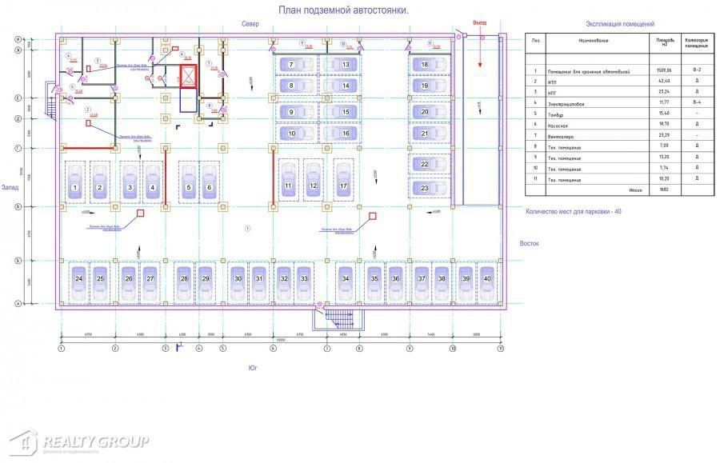

Рисунок 19 ‒ Устройство двойного тамбур-шлюза перед шахтой лифта

    - В многоэтажных зданиях стоянок автомобилей для перемещения автомобилей следует предусматривать рампы, пандусы, наклонные междуэтажные перекрытия или специальные лифты (механизированные устройства).
При использовании конструкций с непрерывным спиральным полом, каждый полный виток следует рассматривать как ярус (этаж).
Для многоэтажных стоянок автомобилей с полуэтажами общее число этажей определяют как число полуэтажей, деленное на два, площадь этажа определяют как сумму двух смежных полуэтажей.
    - Ширина маршей эвакуационных лестничных клеток, площадок и лестниц 3-го типа должна быть не менее 1 м.

Комментарий
В соответствии с п. 9.1.3 СП 1.13130.2009 ширина эвакуационных выходов из помещений и зданий класса Ф5 (в том числе автостоянок) должна быть не менее 1,2 м при числе эвакуирующихся (через данный выход) более 50 чел. Кроме того, в соответствии с п. 4.4.1 СП 1.13130.2009 ширина марша лестницы, предназначенной для эвакуации людей, в том числе расположенной в лестничной клетке, должна быть не менее расчетной или не менее ширины любого эвакуационного выхода (двери) на нее. С учетом вышеизложенного ширину маршей лестничных клеток, на которые выходят выходы с количеством эвакуирующихся более 50 человек следует предусматривать шириной не менее 1,2 м. При этом количество людей в автостоянке определяется в соответствии с п. 9.4.7 СП 1.13130.2009 (с добавлением при необходимости количества сотрудников, имеющих в автостоянке постоянные рабочие места). Количество людей эвакуирующихся через один выход определяется с учетом п. 4.2.4 СП 1.13130.2009
    - В надземных стоянках автомобилей закрытого типа степеней
огнестойкости I и II, классов конструктивной пожарной опасности С0 и С1, а также в стоянках автомобилей открытого типа допускается устройство неизолированных рамп. При этом площадь пожарного отсека в стоянках закрытого типа определяется как сумма площадей этажей, соединенных неизолированными рампами. Площадь такого противопожарного отсека не должна превышать 10400 м2.
Устройство общей неизолированной рампы между подземными или надземными этажами стоянки автомобилей не допускается.
Комментарий
В зданиях закрытых автостоянок с неизолированными рампами площадь этажа в пределах пожарного отсека определяется как сумма площадей этажей, соединенных неизолированными рампами.

    - При транспортировании автомобилей грузовыми лифтами (подъемниками) вместимость подземных и наземных стоянок автомобилей не должна превышать 100 машино-мест.
При размещении стоянок автомобилей на двух и более этажах необходимо устанавливать не менее двух грузовых лифтов в шахтах с подпором воздуха при пожаре, ограждающие конструкции которых должны быть с пределами огнестойкости не менее пределов огнестойкости междуэтажных перекрытий.
Двери лифтовых шахт грузовых лифтов должны иметь предел огнестойкости EI 60.
Комментарий
Пределы огнестойкости междуэтажных перекрытий в зависимости от степени огнестойкости здания устанавливаются требованиями таблицы 21 Федерального закона № 123-ФЗ «Технический регламент о требованиях пожарной безопасности».
    - Въезд-выезд из подземных этажей стоянок автомобилей через зону хранения автомобилей на первом или цокольном этаже не допускается.
Комментарий
Требование указанного пункта означает запрет организации въезда- выезда по неизолированной рампе, либо через лифт, неотделенный тамбур- шлюзом в уровне подземного этажа. В соответствии с п. 5.2.16 СП 154.13130.2013, а также п. 5.2.4 СП 113.13330.2016 выезд (въезд) из подземной встроенной автостоянки, а также выезд (въезд) из лифта для транспортировки автомобилей в подземную автостоянку допускается предусматривать через автостоянку на первом или цокольном этаже.
При этом в случае организации выезда через лифт должны выполняться требования п. 5.2.14СП 154.13130.2013. «В подземных автостоянках … выходы (выезды) из лифтовых шахт должны предусматриваться через поэтажные тамбур-шлюзы 1-го типа с подпором воздуха при пожаре».

В случае организации выезда через рампу должны соблюдаться требования п. 5.1.30 СП 113.13330.2016: «Устройство общей неизолированной рампы между подземными или надземными этажами стоянки автомобилей не допускается», т.е должен быть предусмотрен тамбур-шлюз в уровне подземного, либо первого (цокольного) этажа.
    - В стоянках автомобилей, в которых требуется устройство лифтов для перевозки пожарных подразделений, следует предусматривать лифт с режимом работы «Перевозка пожарных подразделений» по ГОСТ Р 52382 в каждом пожарном отсеке.
Комментарий
Указанный лифт следует предусматривать в каждом пожарном отсеке, удовлетворяющем условиям, при которых необходимо устраивать такой лифт. Например, если в автостоянке имеется два пожарных отсека с тремя подземными этажами и один двухэтажный надземный пожарный отсек, в надземном пожарном отсеке лифт с режимом работы «Перевозка пожарных подразделений» предусматривать не требуется
    - Для выхода на рампу или в смежный пожарный отсек вблизи ворот или в воротах следует предусматривать противопожарную дверь (калитку) шириной не менее 0,8 м.
Высота порога калитки не должна превышать 0,15 м.
Комментарий
В случае устройства такой калитки в раздвижных или подъемно- опускных воротах она не будет являться эвакуационным выходом в соответствии с п. 36 Правил противопожарного режима в Российской Федерации.
    - В помещениях для хранения автомобилей в местах выезда-въезда на рампу или в смежный пожарный отсек, а также на покрытии (при размещении там стоянки автомобилей) должны предусматривать мероприятия по предотвращению возможного растекания топлива при пожаре (устройство пандусов-порогов, лотки для стекания топлива и др).

    - В стоянках автомобилей закрытого типа общие для всех этажей стоянки автомобилей рампы, при двух и более этажах стоянок автомобилей, должны быть изолированы на каждом этаже от помещений для хранения автомобилей противопожарными преградами, воротами и сопловыми воздушными завесами со скоростью истечения воздуха не менее 10 м/с, при начальной толщине струи не менее 0,03 м и ширине струи не менее ширины защищаемого проема над противопожарными воротами со стороны помещений хранения автомобилей.

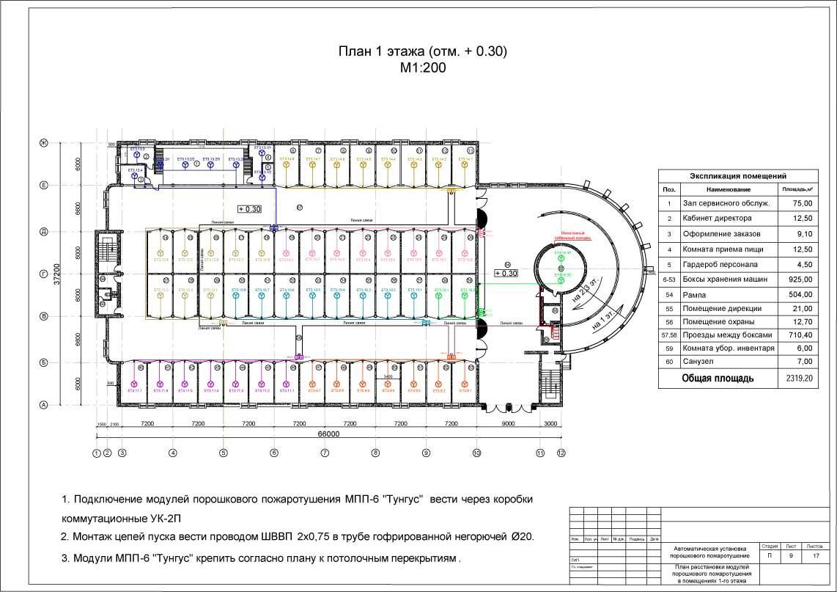

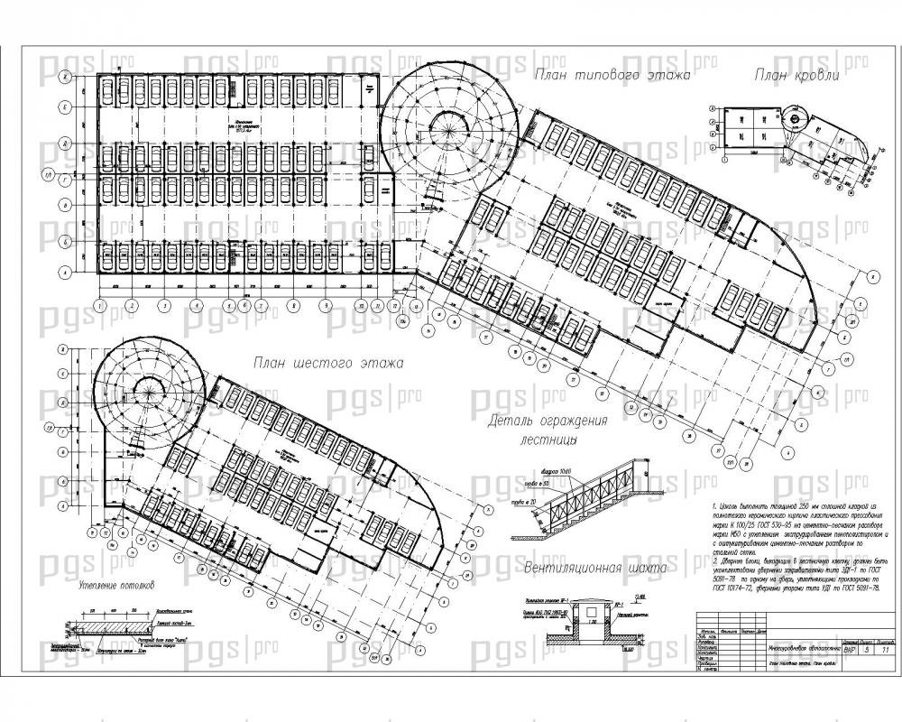

Рисунок 20 ‒ Примеры устройства изолированных рамп в многоэтажных стоянках закрытого типа

Комментарий
В соответствии с п. 5.2.17 СП 154.13130.2013 в подземных встроенных автостоянках допускается взамен тамбур-шлюзов перед въездом в изолированные рампы с этажей предусматривать устройство противопожарных ворот первого типа с воздушной завесой над ними со стороны помещения хранения автомобилей, посредством настильных воздушных струй от сопловых аппаратов со скоростью истечения воздуха не менее 10 м/с при начальной толщине струи не менее 0,03 м и ширине струи не менее ширины защищаемого проема, при условии что рампу не предусматривается использовать в качестве пути эвакуации людей при пожаре.

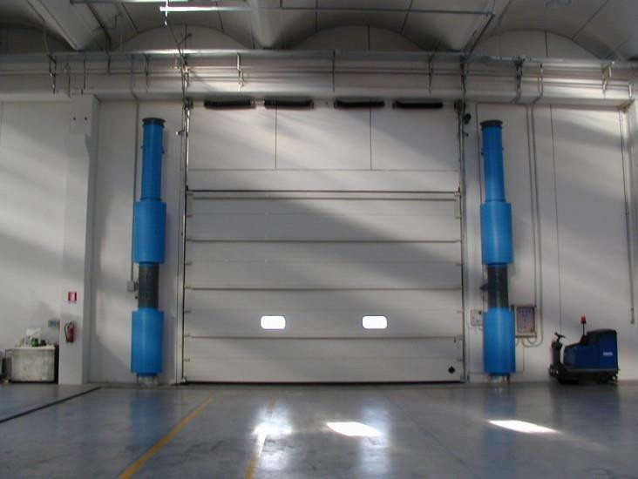

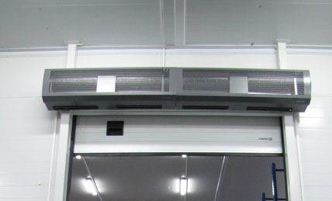

Рисунок 21 ‒ Примеры устройства противопожарных ворот
с воздушной завесой со стороны помещения хранения автомобилей посредством настильных воздушных струй от сопловых аппаратов

    - В подземных стоянках автомобилей при двух подземных этажах и более выходы из подземных этажей в лестничные клетки и выходы из лифтовых шахт должны быть предусмотрены через поэтажные тамбуры-шлюзы с подпором воздуха при пожаре.
Комментарий
В соответствии с п. 5.2.14 СП 154.13130.2013 тамбур-шлюзы должны предусматриваться 1-го типа с подпором воздуха при пожаре.
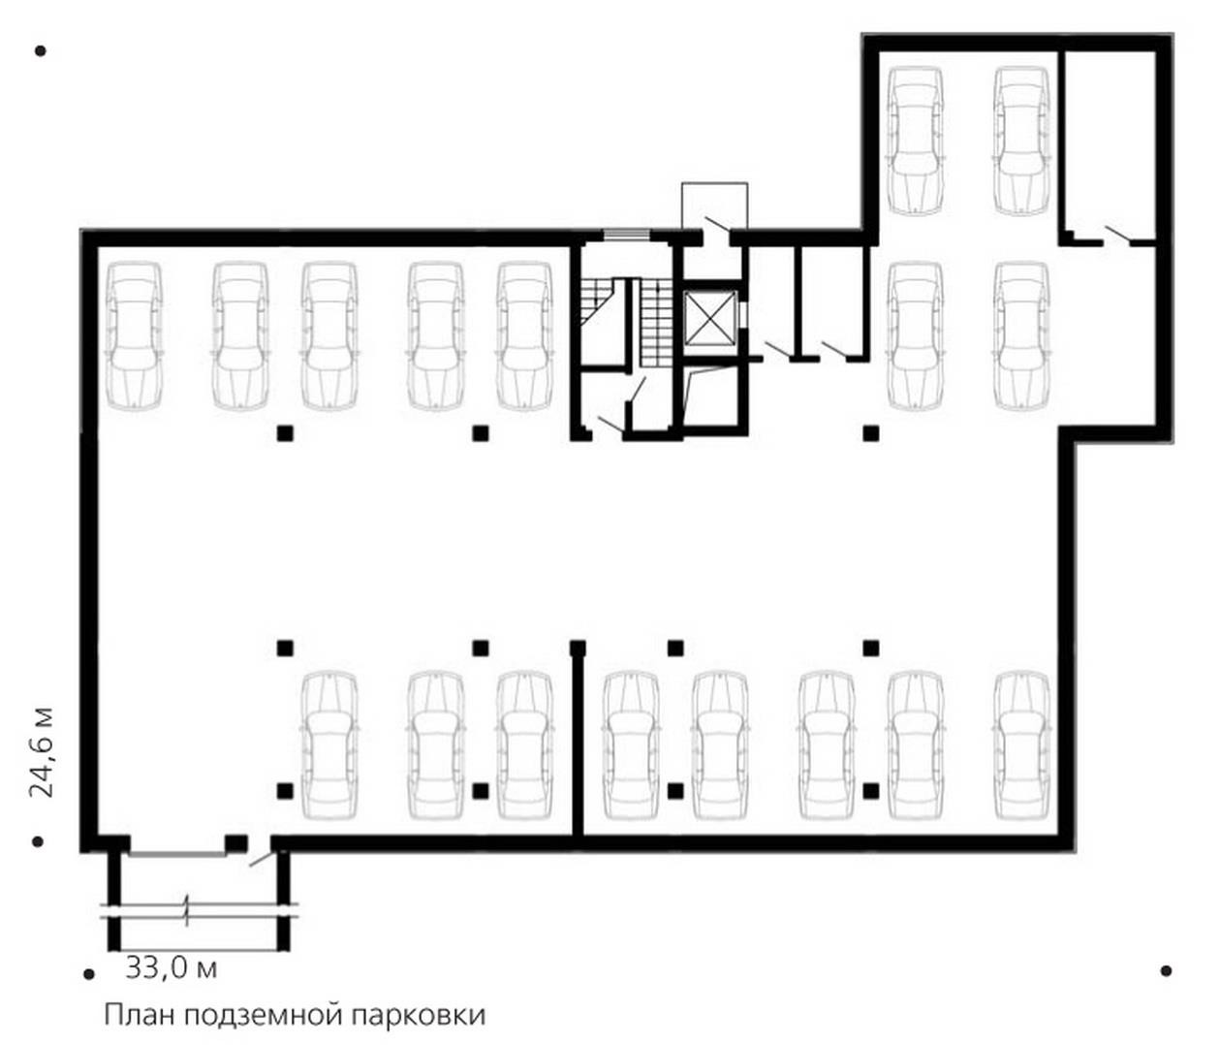

Рисунок 22 ‒ Устройство выходов из подземных этажей в лестничные клетки и выходов из лифтовых шахт через поэтажные тамбуры-шлюзы
с подпором воздуха при пожаре

    - В многоэтажных подземных и наземных стоянках автомобилей разрешается выполнять транзитный проезд из рампы в рампу через помещение для хранения автомобилей.
Комментарий
При этом предусматривать эвакуационные выходы на такие рампы не допускается, так как это противоречит требованиям статьи 89 Федерального закона № 123-ФЗ «Технический регламент о требованиях пожарной безопасности» и п. 9.4.3 СП 1.13130.2009.
    - Двухэтажные здания степеней огнестойкости I, II и III и одноэтажные здания класса конструктивной пожарной опасности С0 с перегородками между боксами из негорючих (НГ) материалов с ненормируемым пределом огнестойкости должны быть с выездами из каждого бокса непосредственно наружу. При этом в указанных двухэтажных зданиях перекрытия должны быть противопожарными с пределом огнестойкости не менее REI 45. В воротах этих боксов должны быть отверстия размерами не менее 300×300 мм для подачи средств тушения и осуществления контроля за противопожарным состоянием бокса. Разрешается выполнять ворота в виде сетчатого ограждения.
Комментарий
Необходимость устройства отверстий, а также сетчатых ограждений в воротах указанных боксов, ведущих непосредственно наружу, не регламентируются как противопожарными нормами, так и требованиями п.
5.2.8 настоящего свода правил.

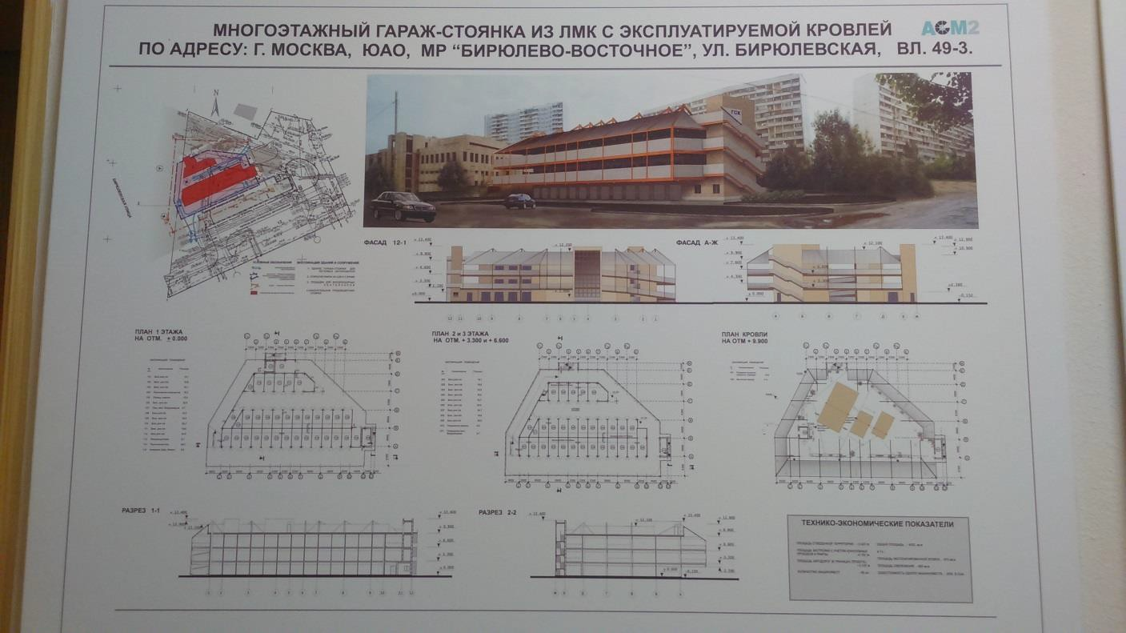

Рисунок 23 ‒ Здание стоянки с размещением на двух этажах машин в боксах, имеющих выезды наружу на открытые пандусы

    - При разделении этажей двухэтажных стоянок автомобилей противопожарным перекрытием и при наличии изолированных въездов- выездов с каждого этажа противопожарные требования устанавливают к каждому этажу, как к одноэтажному зданию. Предел огнестойкости противопожарных перекрытий должен быть не менее REI 60. Предел огнестойкости несущих конструкций, обеспечивающих устойчивость противопожарного перекрытия и узлов крепления между ними, должен быть не менее R 60.

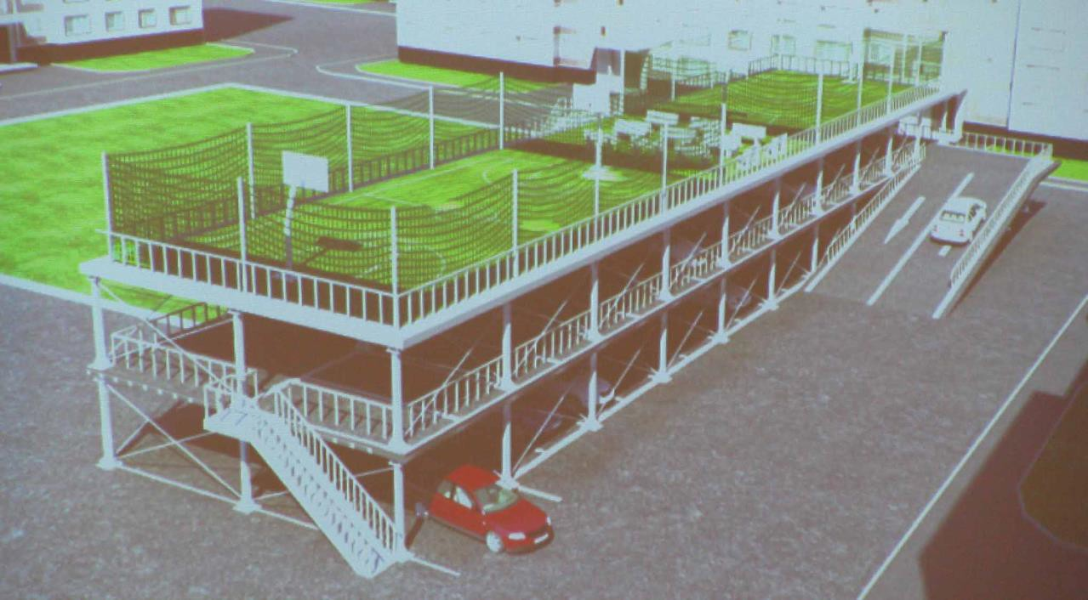

Рисунок 24 ‒ Двухэтажная стоянка с изолированными въездами-выездами с каждого этажа

    - В наземных стоянках автомобилей степеней огнестойкости I и II, классаконструктивной пожарной опасности С0, оборудованных системой автоматического пожаротушения, при отсутствии противопожарных ворот в изолированных рампах следует предусматривать автоматические устройства (противодымные экраны), выполненные из негорючих (НГ) материалов с вертикальными направляющими и перекрывающие поэтажно проем рампы при пожаре не менее чем на половину его высоты с автоматической водяной дренчерной завесой в две нитки с расходом воды1 л/с на 1 м ширины проема.

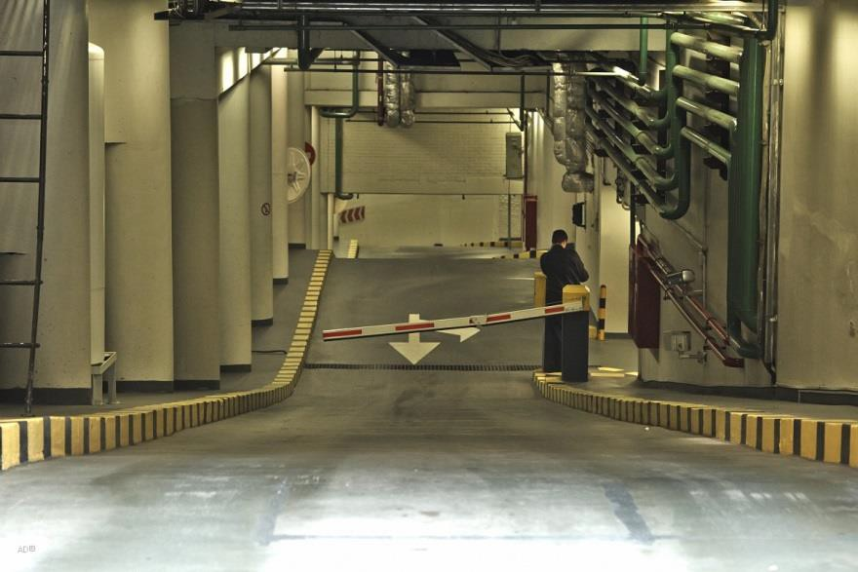

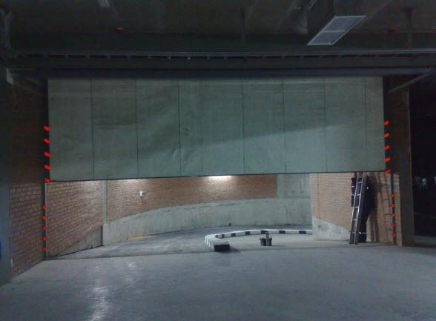

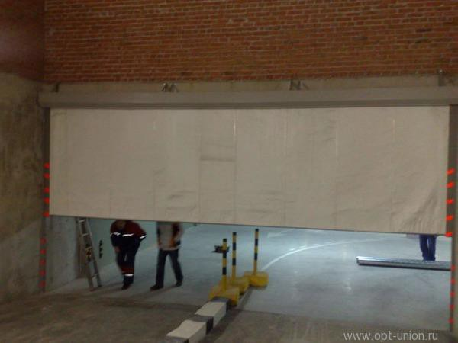

Рисунок 25 ‒ Устройство при отсутствии противопожарных ворот в изолированных рампах автоматических противодымных экранов,
выполненных из негорючих (НГ) материалов с вертикальными направляющими и перекрывающих поэтажно проем рампы при пожаре не менее чем
на половину его высоты с автоматической водяной дренчерной завесой в две нитки с расходом воды 1 л/с на 1 м ширины проема

Комментарий
В соответствии с п. 7.11 е) СП 7.13130.2013 допускается применение противодымных экранов с дренчерными завесами взамен тамбур-шлюзов или противопожарных ворот с воздушными завесами для защиты этажных проемов изолированных рамп закрытых надземных и подземных автостоянок. При этом опускание выдвижной шторы противодымного экрана следует предусматривать на половину высоты защищаемого проема. Данный пункт

конкретизирует требования п. 7.11 е) СП 7.13130.2013 для наземных автостоянок. Требования к противодымным экранам и дренчерным завесам при реализации данного технического решения в нормативных документах по пожарной безопасности отсутствует. Поэтому в соответствии со статьей
78 Федерального закона № 123-ФЗ «Технический регламент о требованиях пожарной безопасности» для реализации данного технического решения в подземных автостоянках должны быть разработаны специальные технические условия, содержащие необходимые требования.
    - Двери и ворота в противопожарных преградах и тамбурах-шлюзах должны быть оборудованы автоматическими устройствами закрывания их при пожаре.

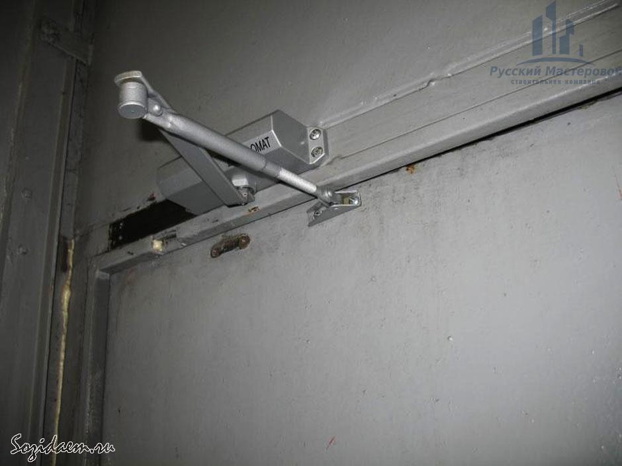

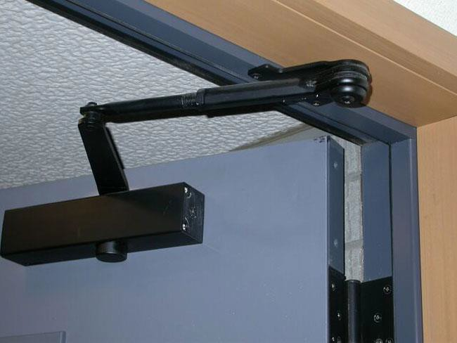

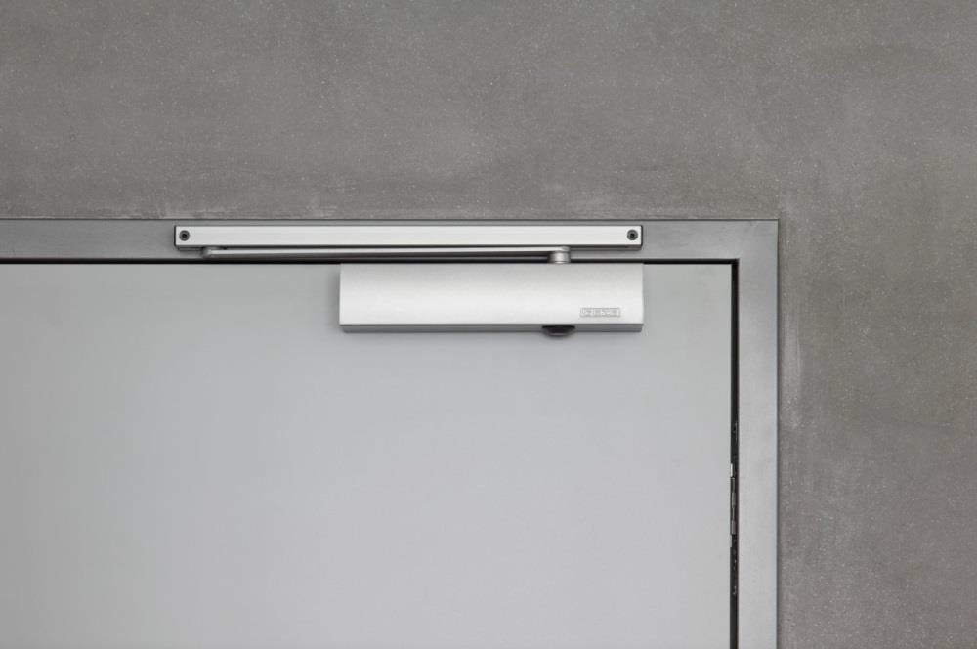

Рисунок 26 ‒ Примеры оборудования дверей и ворот в противопожарных преградах и тамбурах-шлюзах автоматическими устройствами закрывания их при пожаре

    - Лифты стоянок автомобилей кроме режима « Перевозка пожарных подразделений» по ГОСТ Р 52382 должны быть оборудованы автоматическими устройствами, обеспечивающими их подъем (опускание) при пожаре на основной посадочный этаж, открывание дверей и последующее отключение.
    - Пределы огнестойкости ограждающих конструкций и дверей (ворот) шахт лифтов определены в нормативных документах по пожарной безопасности.
Комментарий
В соответствии с частью 15 статьи 88 ФЗ № 123 «Ограждающие конструкции лифтовых шахт расположенных вне лестничной клетки и помещений машинных отделений лифтов (кроме расположенных на кровле), а также каналов и шахт для прокладки коммуникаций должны соответствовать требованиям, предъявляемым к противопожарным перегородкам 1-го типа и перекрытиям 3-го типа. Предел огнестойкости ограждающих конструкций между шахтой лифта и машинным отделением лифта не нормируется».
В соответствии с частью 2 статьи 140 ФЗ № 123 «При выходе из лифтов в коридор, лифтовый холл или тамбур, не отвечающий требованиям, предъявляемым к тамбур-шлюзам 1-го типа, двери шахт лифтов должны иметь предел огнестойкости не ниже чем EI30 (в зданиях высотой не более 28 метров допускается применять двери шахт лифтов, имеющие предел огнестойкости E30). При выходе из лифтов в коридор, лифтовый холл или тамбур, отвечающий требованиям, предъявляемым к тамбур-шлюзам 1-го типа, и при выходе из лифтов на лестничную клетку предел огнестойкости дверей шахт лифтов не нормируется».

    - Двери лестничных клеток в стоянках автомобилей должны быть противопожарными с пределом огнестойкости не менее EI 30.
    - В зданиях, сооружениях наземных закрытых стоянок высотой более 15 м и подземных стоянок с числом этажей (уровней) более двух не менее одного из лифтов следует предусматривать с режимом «Перевозка пожарных подразделений» по ГОСТ Р 52382. Кабина лифта должна иметь пол с размерами не менее 1100×2100 или 2100×1100 мм, ширина дверного проема кабины и шахты не менее 900 мм.
Лифты с режимом работы «Перевозка пожарных подразделений» по ГОСТ Р 52382 в стоянках автомобилей должны соответствовать требованиям ГОСТ Р 53296, ГОСТ Р 53297 и нормативных документов по пожарной безопасности.
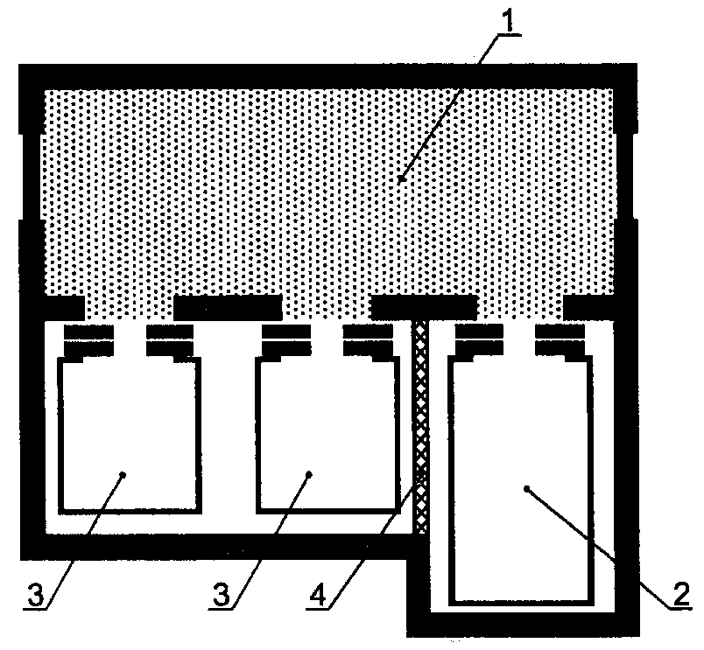
1 ‒ лифтовый холл, 2 ‒ лифт с режимом «Перевозка пожарных подразделений», 3 ‒ пассажирские лифты, 4 ‒противопожарная преграда
Рисунок 27 ‒ Лифт с режимом «Перевозка пожарных подразделений» в одной лифтовой шахте с пассажирскими лифтами

5.1.52 В подземных стоянках автомобилей допускается размещать не ниже первого (верхнего) этажа мойку автомобилей, помещения технического

персонала, насосные пожаротушения и водоснабжения, трансформаторные подстанции только с сухими трансформаторами или с трансформаторами, заполненными негорючей жидкостью.
Размещение других технических помещений подземной стоянки автомобилей (автоматические насосные станции для откачки воды при тушении пожара и других утечек воды, водомерные узлы, помещения электроснабжения,
·вентиляционные камеры, тепловые пункты и др.) не регламентируется.
Комментарий
Требования данного пункта противоречат требованиям п. 9.4.1. СП 1.13130.2009.
Кроме того п. 9.4.1. СП 1.13130.2009 противоречит положениям СП 113.13330.2016, СП 4.13130.2013 и СП 154.13130.2013 и планируются к
исключению при плановой корректировке СП 1.13130.2009. В этой связи при проектировании помещений сервисного обслуживания в части имеющихся противоречий следует руководствоваться требованиями СП 113.13330.2016, СП 4.13130.2013 и СП 154.13130.2013.
5.1.54 При использовании крыши здания для стоянки автомобилей к ее покрытию устанавливают те же требования, что и для перекрытий стоянки автомобилей. Верхний слой такого эксплуатируемого покрытия крыши следует предусматривать из материалов, не распространяющих горение (группа строительных материалов по распространению пламени должна быть не ниже РП1*).
Комментарий
В соответствии с п. 5.2.26 СП 154.13130.2013 Покрытие полов автостоянки должно быть стойким к воздействию нефтепродуктов и рассчитано на сухую (в том числе механизированную) уборку помещений.
Покрытие рамп и пешеходных дорожек на них должно исключать скольжение.
*нераспространяющие (РП1), имеющие величину критической поверхностной плотности теплового потока более 11 киловатт на

квадратный метр (Федеральный закон от 22.07.2008 № 123-ФЗ (ред. от 03.07.2016) «Технический регламент о требованиях пожарной безопасности»).

5.2 Специфические требования к обеспечению пожарной безопасности различных типов стоянок
Подземные стоянки автомобилей
5.2.1 В подземных стоянках автомобилей не допускается разделение машино-мест перегородками на отдельные боксы.
В отдельно стоящих подземных стоянках автомобилей не более чем с двумя этажами, располагаемых на незастроенной территории, должны быть предусмотрены самостоятельные въезды-выезды непосредственно наружу с каждого подземного этажа.
Комментарий
Во втором абзаце данного пункта приводятся требования, при выполнении которых допускается разделение машино-мест перегородками на отдельные боксы. (Мнение специалистов ВНИИПО. Необходимо обсуждение.)
    - В полах подземных стоянок автомобилей следует предусматривать устройства для отвода воды в случае тушения пожара в сеть ливневой канализации или на рельеф с устройством или без устройства локальных очистных сооружений.

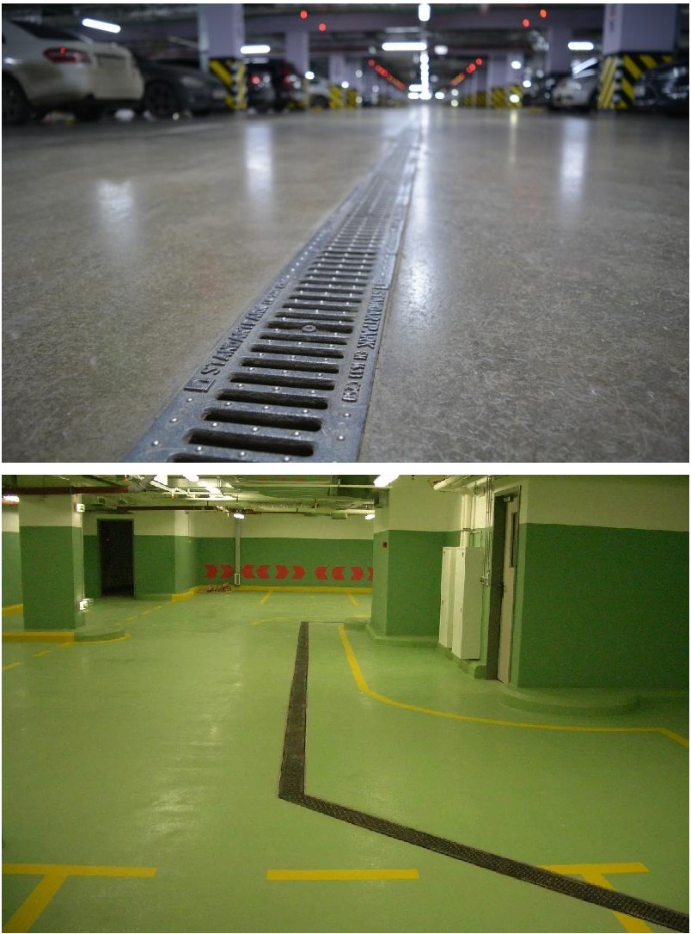

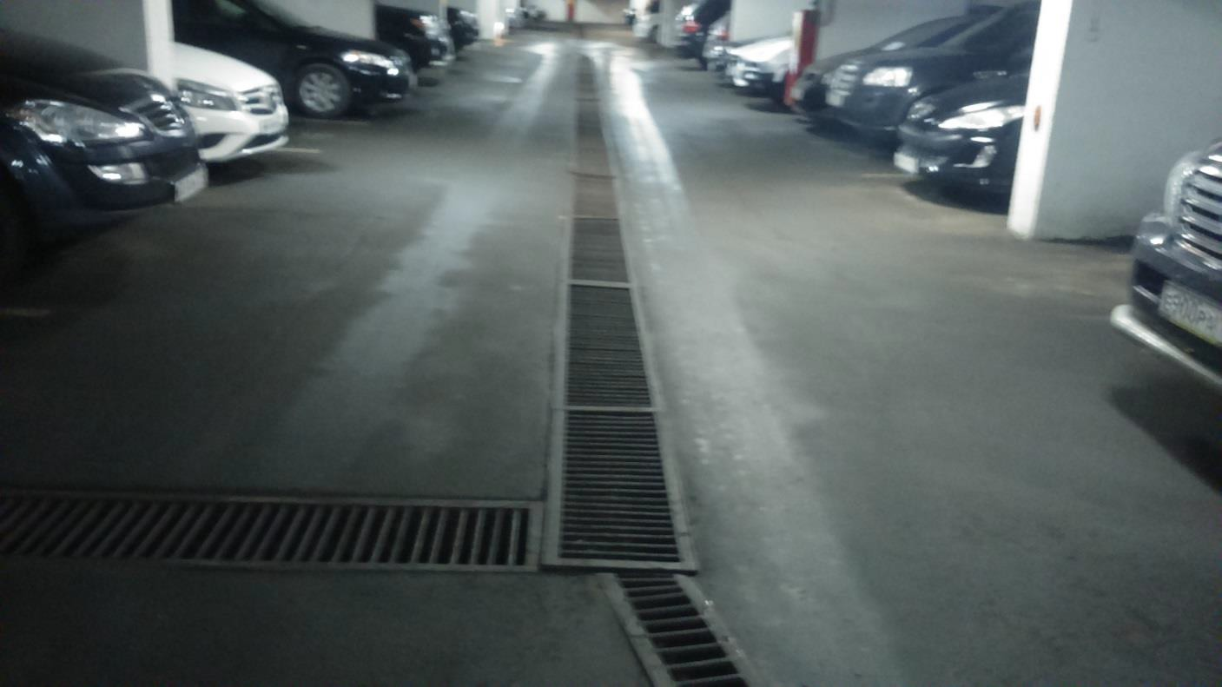

Рисунок 28 ‒ Примеры устройства для отвода воды в случае тушения пожара в сеть ливневой канализации или на рельеф

    - Выезд-въезд из подземной встроенной стоянки автомобилей, а также выезд-въезд из лифта при транспортировании автомобилей в подземную стоянку следует предусматривать непосредственно наружу или через стоянку на первом или цокольном этаже. Въезды-выезды из подземных и встроенных стоянок, их сообщение с другими частями здания, устройство общих лифтовых шахт должны соответствовать требованиям нормативных документов по пожарной безопасности.

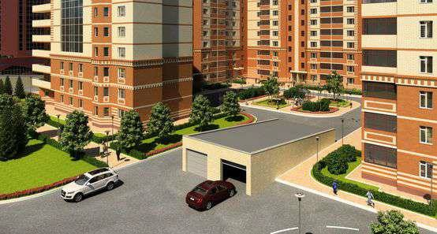
Рисунок 29 ‒ Въезд-выезд из подземной стоянки

Комментарий 1
Требование пункта 5.1.33 СП 113.13330.2016, в соответствии с которым
«Въезд-выезд из подземных этажей стоянок автомобилей через зону хранения автомобилей на первом или цокольном этаже не допускается» означает запрет организации въезда-выезда по неизолированной рампе, либо через лифт, неотделенный тамбур-шлюзом в уровне подземного этажа. В соответствии с п. 5.2.16 СП 154.13130.2013, а также п. 5.2.4 СП 113.13330.2016 выезд (въезд)
из подземной встроенной автостоянки, а также выезд (въезд) из лифта для транспортировки автомобилей в подземную автостоянку допускается предусматривать через автостоянку на первом или цокольном этаже.

При этом в случае организации выезда через лифт должны выполняться требования п. 5.2.14 СП 154.13130.2013. «В подземных автостоянках … выходы (выезды) из лифтовых шахт должны предусматриваться через поэтажные тамбур-шлюзы 1-го типа с подпором воздуха при пожаре».
В случае организации выезда через рампу должны соблюдаться требования п. 5.1.30 СП 113.13330.2016: «Устройство общей неизолированной рампы между подземными или надземными этажами стоянки автомобилей не допускается», т.е должен быть предусмотрен тамбур-шлюз в уровне подземного, либо первого (цокольного) этажа.
Комментарий 2
Предотвращение распространения пожара через общие лифтовые шахты, соединяющие этажи подземной автостоянки с этажами части здания другого назначения может достигаться либо устройством на выходах с этажей автостоянки тамбур-шлюзов с подпором воздуха при пожаре в указанные тамбур-шлюзы и общую лифтовую шахту в соответствии с п.
5.1.26 СП 113.13330.2016 (аналогичные требования содержатся в п. 5.2.10 СП 154.13130.2013 и п. 6.11.9 СП 4.13130.2013), либо устройством на выходах с этажей автостоянки двух последовательно расположенных тамбур-шлюзов, защищаемых приточной противодымной вентиляцией (без противодымной защиты общей лифтовой шахты) в соответствии СП 7.13130.2013.

Наземные стоянки автомобилей закрытого типа
    - В наземных автостоянках степеней огнестойкости I и II при хранении автомобилей индивидуальных владельцев в обособленных боксах предел огнестойкости перегородок между боксами должен быть R 45, класс конструктивной пожарной опасности – К0. Ворота в этих боксах (за исключением ворот выездов, ведущих непосредственно наружу) следует предусматривать в виде сетчатого ограждения.

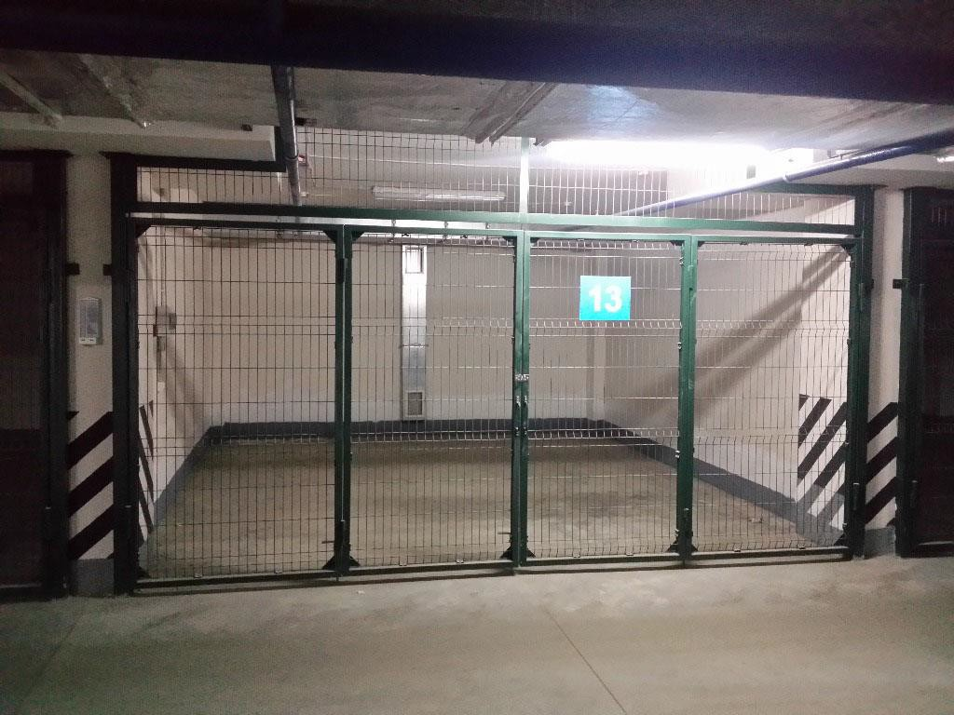

Рисунок 30 ‒ Ворота в наземных автостоянках степеней огнестойкости I и II при хранении автомобилей индивидуальных владельцев в обособленных боксах в виде сетчатого ограждения

    - При применении в боксах установок объемного пожаротушения ворота в обособленных боксах следует предусматривать глухими, без устройства отверстий. В этом случае общие для всех этажей рампы, пандусы допускается не отделять от помещений хранения автомобилей противопожарными преградами, требуемыми 5.1.37.
    - При наличии выезда из каждого бокса непосредственно наружу в
одно-двухэтажных зданиях степеней огнестойкости I‒III, класса конструктивной пожарной опасности С0 следует выполнять перегородки из негорючих (НГ) материалов с ненормируемым пределом огнестойкости, а

также глухие ворота. При этом в двухэтажных зданиях междуэтажные перекрытия должны быть противопожарными с пределом огнестойкости REI45.

Наземные плоскостные одноуровневые стоянки автомобилей открытого типа
    - Наземные плоскостные одноуровневые стоянки открытого типа (без устройства фундаментов) должны иметь ограждение, разнесенные места въезда-выезда, средства пожаротушения. Они также имеют охрану, средства сигнализации и учета времени, прочие автоматизированные системы.

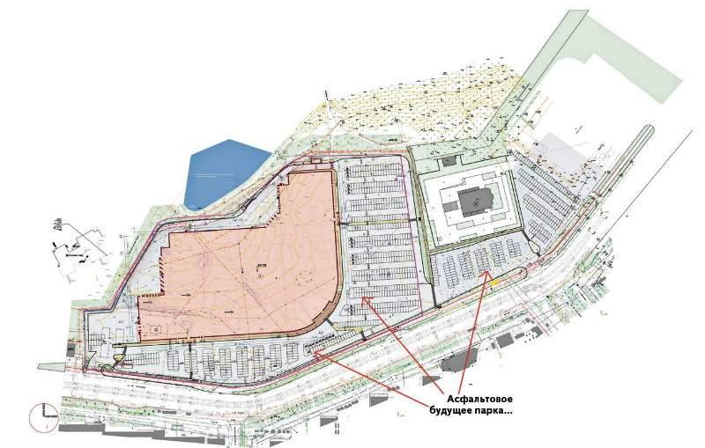

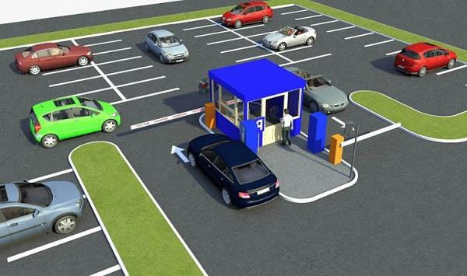

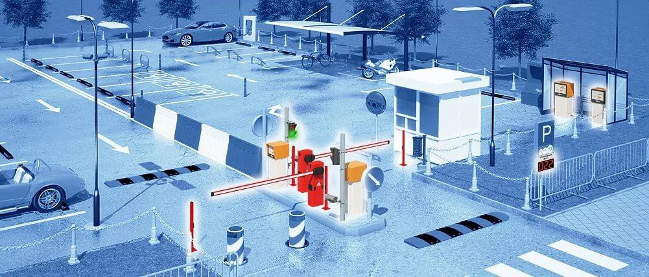

Рисунок 31 ‒ Примеры организации наземных плоскостных одноуровневых стоянок открытого типа

Наземные стоянки автомобилей открытого типа
    - Ширина здания (между открытыми проемами в противоположных стенах) наземных стоянок автомобилей открытого типа (для легковых автомобилей) с естественным (без механического побуждения тяги)

проветриванием и без противодымной вентиляции при пожаре не должна превышать 40 м.
Комментарий
В соответствии с п. 6.11.23 СП 4.13130.2013 в зданиях надземных автостоянок открытого типа для легковых автомобилей ширина корпуса не должна превышать 40 м. Из данной формулировки следует, что нормативные требования по пожарной безопасности для открытых автостоянок шириной более 40 м отсутствуют, и для указанных объектов в соответствии со статьей 78 Федерального закона №123-ФЗ от 22 июля 2008 г. «Технический регламент о требованиях пожарной безопасности» должны быть разработаны специальные технические условия, отражающие специфику обеспечения их пожарной безопасности и содержащие комплекс необходимых инженерно-технических и организационных мероприятий по обеспечению пожарной безопасности.
    - Устройство боксов, сооружение стен (за исключением стен лестничных клеток) и перегородок, затрудняющих проветривание, не допускается.
    - Открытые проемы в наружных ограждающих конструкциях допускается закрывать сеткой или жалюзи, а для уменьшения воздействия атмосферных осадков над открытыми проемами следует предусматривать козырьки и жалюзи из негорючих (НГ) материалов. При этом должно быть обеспечено сквозное проветривание этажа в соответствии с требованиями нормативных документов по пожарной безопасности.
    - В зданиях степени огнестойкости IV ограждающие конструкции эвакуационных лестничных клеток и их элементов должны соответствовать требованиям, предъявляемым к лестничным клеткам зданий степени огнестойкости III.

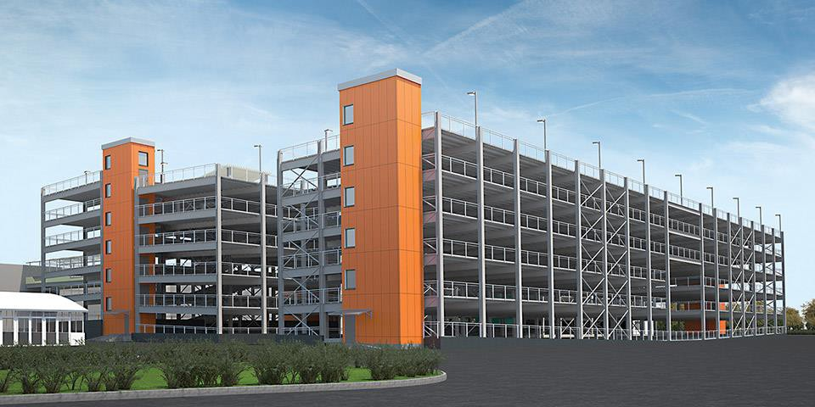

Рисунок 32 ‒ Лестничные клетки в стоянках открытого типа

    - В наземных стоянках автомобилей открытого типа системы дымоудаления и вентиляции предусматривать не требуется.
Комментарий
При этом в соответствии с п. 5.2.11 ширина указанной автостоянки не должна превышать 40 м.
    - В стоянках автомобилей открытого типа следует предусматривать отапливаемое помещение для хранения первичных средств пожаротушения, средств индивидуальной защиты и пожарного инструмента (на первом этаже).
    - В проемах наружных стен стоянок автомобилей открытого типа допускается применять защитные устройства, а для уменьшения воздействия атмосферных осадков над открытыми проемами могут быть предусмотрены козырьки из негорючих (НГ) материалов. При этом должно быть обеспечено сквозное проветривание автомобильной стоянки (этажа).

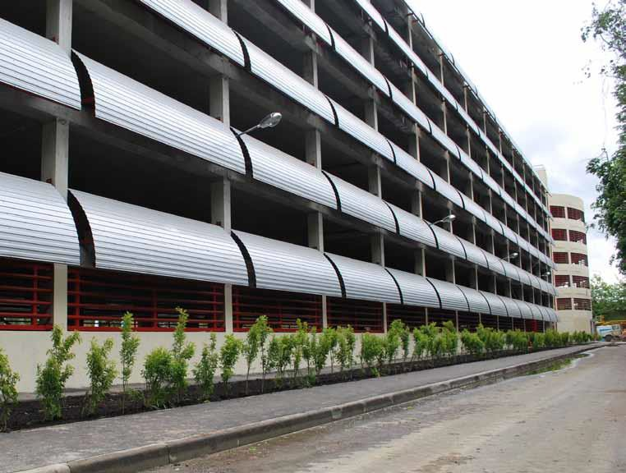
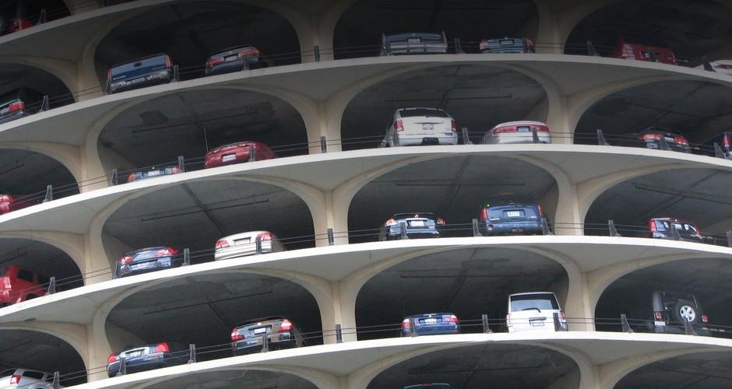

Рисунок 33 ‒ Примеры устройства над открытыми проемами стоянок козырьков из негорючих материалов

    - С каждого этажа следует предусматривать не менее двух эвакуационных выходов. При использовании в качестве эвакуационного пути прохода по пандусам на полуэтаж к лестничным клеткам проход должен быть шириной не менее 0,8 м и на 0,10‒0,15 м возвышаться над проезжей частью или быть огорожен колесоотбойником.
Комментарий
Требования, предъявляемые к устройству эвакуационных выходов, содержатся в СП 1.13130.2009 и СП 154.13130.2013 (для встроенных подземных автостоянок).
    - Конструкции лестничных клеток во всех зданиях стоянок автомобилей открытого типа, независимо от их степени огнестойкости; должны иметь предел огнестойкости не менее REI 90 и класс конструктивной пожарной опасности К0.

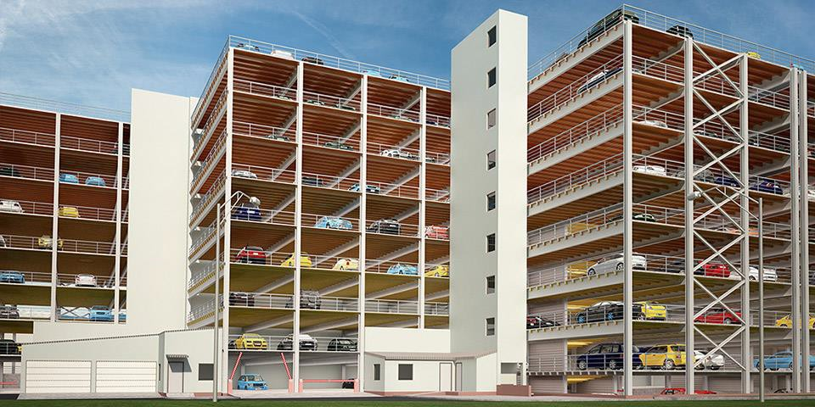

Рисунок 34 ‒ Лестничные клетки в стоянках открытого типа

    - На стоянке автомобилей должны быть предусмотрены закольцованные сухотрубы с обратными клапанами у патрубков, выведенных наружу для передвижной пожарной техники.

Комментарий
В зданиях высотой 6 этажей и более при объединенной системе хозяйственно-противопожарного водопровода пожарные стояки следует закольцовывать поверху. При этом для обеспечения сменности воды в зданиях необходимо предусматривать кольцевание противопожарных стояков с одним или несколькими водоразборными стояками с установкой запорной арматуры.
Стояки раздельной системы противопожарного водопровода рекомендуется соединять перемычками с другими системами водопроводов при условии возможности соединения систем.
На противопожарных системах с сухотрубами, расположенных в неотапливаемых зданиях, запорную арматуру следует располагать в отапливаемых помещениях.

Модульные быстровозводимые стоянки
    - Модульная быстровозводимая стоянка автомобилей ‒ металлическая конструкция, собранная из типовых унифицированных элементов, с возможностью демонтажа без повреждения конструкции (временное сооружение), на которой поэтажно (поярусно) размещают парковочные места. Конструкцию устанавливают на опорную железобетонную плиту или быстровозводимый фундамент. Модульные быстровозводимые стоянки автомобилей могут быть манежного, механизированного, полумеханизированного типов.
Комментарий
Как правило, конструкции модульных стоянок соответствуют конструкциям зданий IV степени огнестойкости класса конструктивно пожарной опасности К0. Противопожарные мероприятия должны отвечать требованиям к этим зданиям.

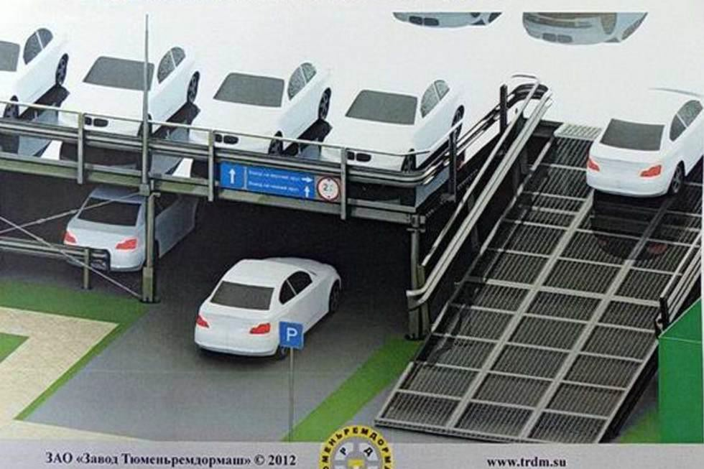

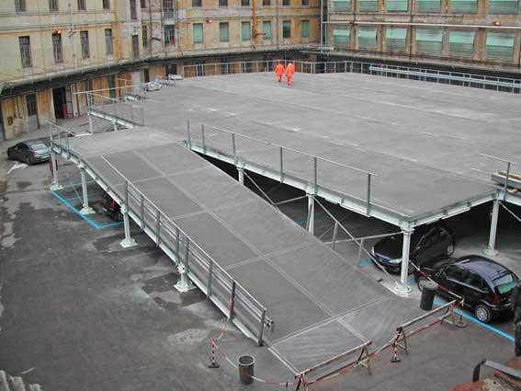

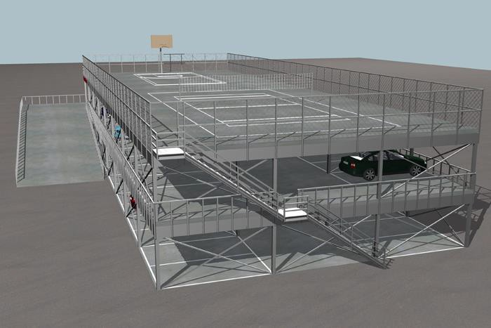

Рисунок 35 ‒ Примеры модульных быстровозводимых стоянок

    - Модульные надстройки применяют на открытых площадях, над уже существующими плоскостными стоянками для увеличения числа машино-мест. Их возведение не относится к капитальному строительству, в случае необходимости они могут быть демонтированы и перемещены на другую площадку. Модульная надстройка может быть установлена поэтажно и в различных конфигурациях.
    - Модульная надстройка должна быть оснащена осветительными приборами и барьерами безопасности

Плавучие (дебаркадерные) стоянки автомобилей
    - Стоянки автомобилей при необходимости могут размещаться на существующих или вновь возводимых дебаркадерах при нехватке городских парковочных площадей. Дебаркадер, как правило, состоит из плавучего понтона и надстройки. Дебаркадеры могут быть бетонными монолитными, сборно-монолитными, сборными.

Надстройка может быть однопалубной ‒ однодечный дебаркадер, или двухпалубной ‒ двухдечный дебаркадер.
    - Загрузка автомобилей на дебаркадерную стоянку может осуществляться по трапам или механическим способом без участия автовладельца.
Плавучие (дебаркадерные) стоянки допускается проектировать с использованием незащищенного металлического каркаса и ограждающих конструкций из негорючих (НГ) материалов.

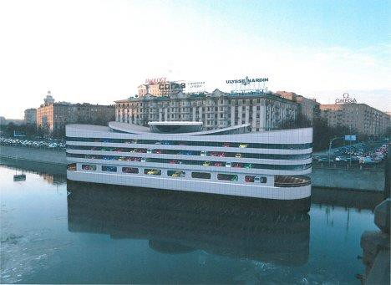

Рисунок 36 Пример плавучей (дебаркадерной) стоянки

Комментарий
Как правило, конструкции плавучих стоянок соответствуют конструкциям зданий IV степени огнестойкости класса конструктивно пожарной опасности К0. Противопожарные мероприятия должны отвечать требованиям к этим зданиям.

Механизированные стоянки автомобилей
    - Допускается многоярусное стеллажное хранение автомобилей на механизированной стоянке автомобилей с использованием механизированных средств доставки и установки автомобиля от приемного бокса в ячейку хранения и обратно, при оборудовании ячеек (мест) хранения и парковочного бокса средствами автоматического пожаротушения, обеспечивающими орошение каждого яруса парковочных мест.

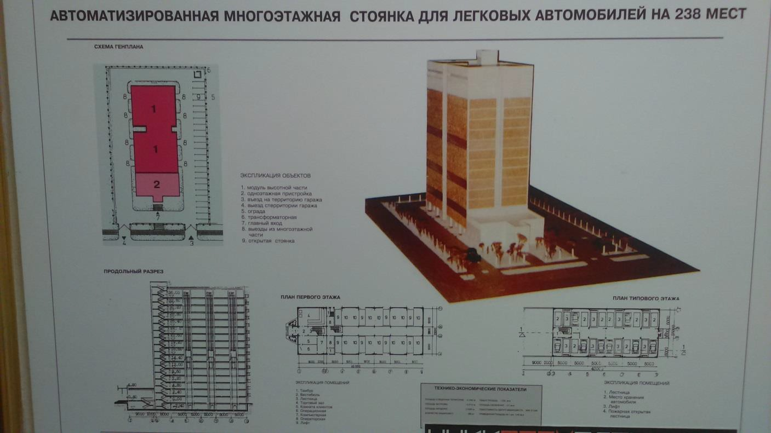

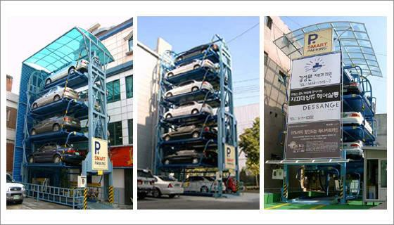

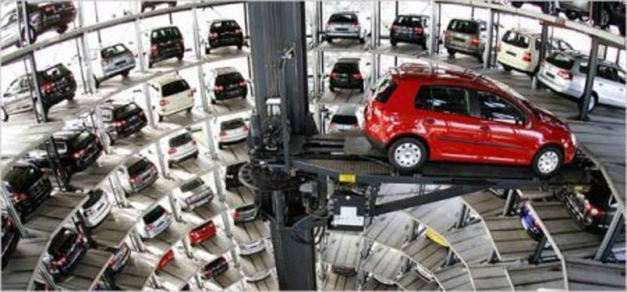

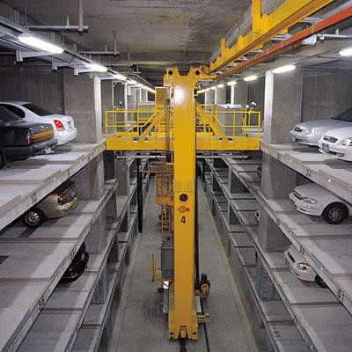

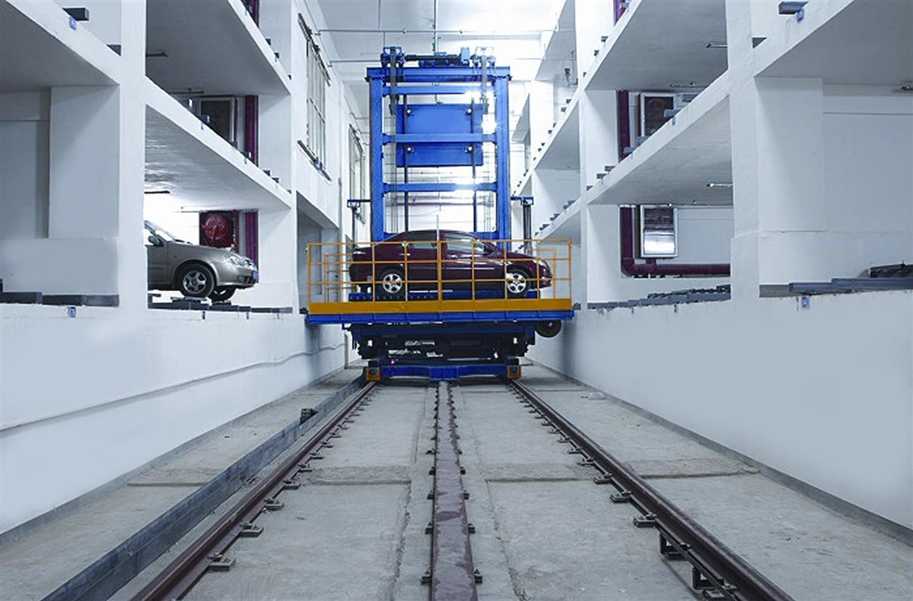

Рисунок 37 ‒ Примеры механизированных стоянок

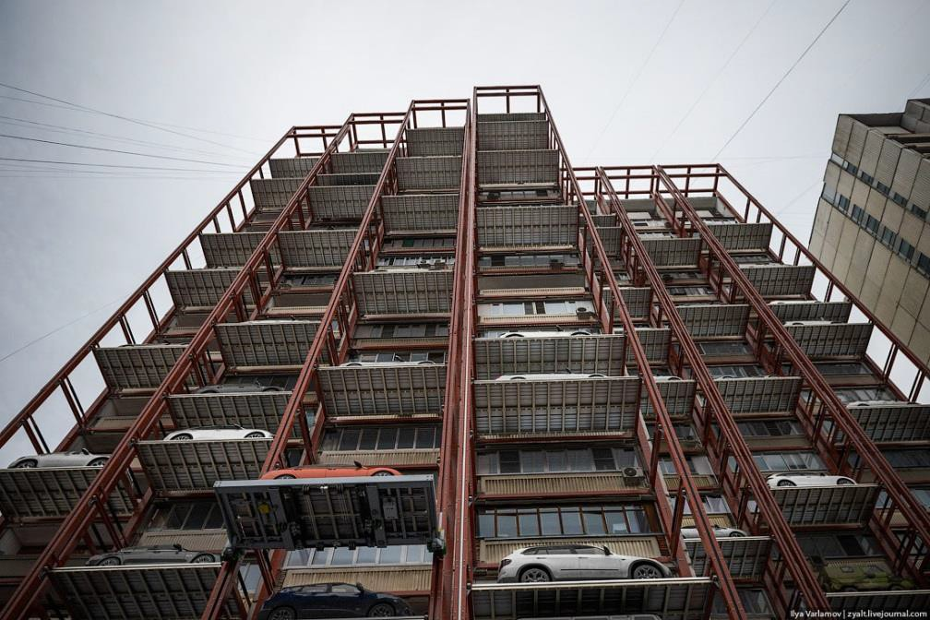

Рисунок 38 ‒ Пример решения стоянки, не предусмотренного действующими нормами

    - Механизированные стоянки автомобилей допускается проектировать наземными и подземными. Допускается пристраивать наземные стоянки автомобилей только к глухим стенам (предел огнестойкости не менее REI 150) зданий другого назначения (за исключением лечебных организаций со стационаром, общеобразовательных и дошкольных образовательных организаций). Высота механизированных стоянок автомобилей, пристроенных к зданиям другого назначения или встроенных в них, определяется высотой основного здания.

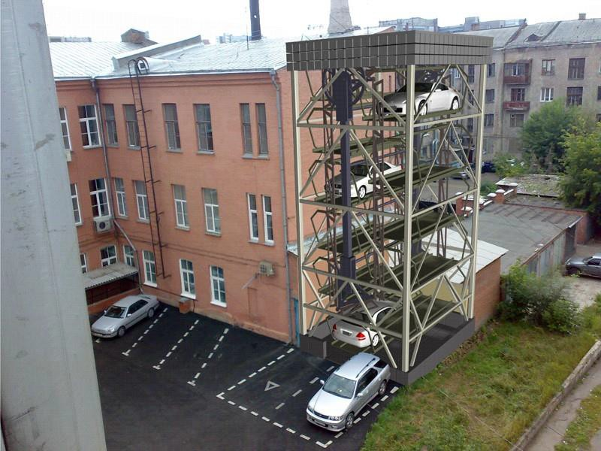

Рисунок 39 Пристроенная к глухой стене здания механизированная стоянка.

    - Механизированные стоянки автомобилей необходимо оборудовать установками автоматического пожаротушения в соответствии с нормативными документами по пожарной безопасности.
Комментарий
Перечень зданий, сооружений, помещений и оборудования, подлежащих защите автоматическими установками пожаротушения и автоматической пожарной сигнализацией представлен в Таблице А1, Приложения А СП 5.13130.2009.

    - Здания (сооружения) надземных механизированных стоянок автомобилей должны быть класса конструктивной пожарной опасности С0. В

надземных зданиях (сооружениях) степени огнестойкости IV допускается использовать незащищенный металлический каркас и ограждающие конструкции из негорючих (НГ) материалов или материалов группы Г1, без применения горючих теплоизоляционных материалов.
    - Блок стоянки автомобилей с механизированным устройством следует предусматривать вместимостью не более 100 машино-мест и высотой здания не более 28м.
При необходимости компоновки автостоянки из нескольких блоков их следует разделять противопожарными стенами 2-го типа в надземных зданиях (сооружениях) и противопожарными стенами 1-го типа в подземной части
К каждому из блоков механизированной стоянки автомобилей должны быть обеспечены подъезд пожарных машин и возможность доступа пожарных подразделений на любой этаж (ярус) с двух противоположных сторон блока стоянки автомобилей (через остекленные или открытые проемы).

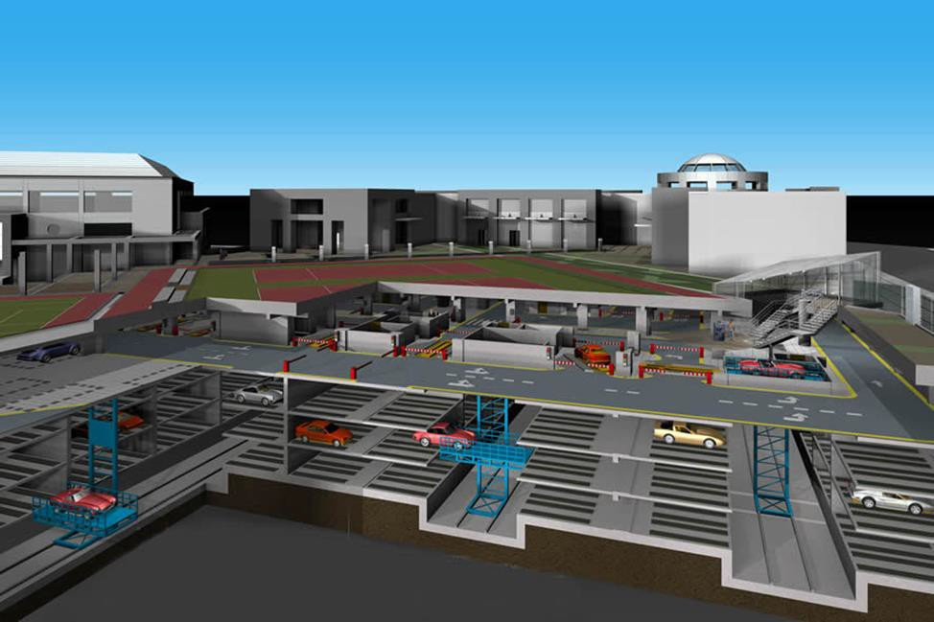

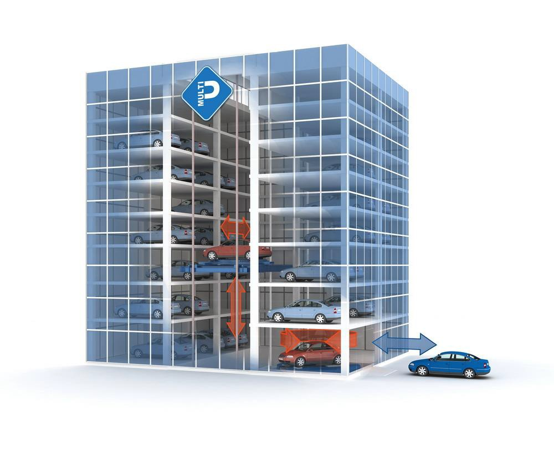
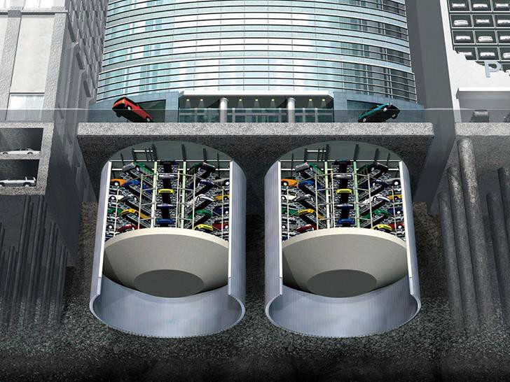

Рисунок 40 ‒ Примеры решений наземных и подземных механизированных стоянок



Рисунок 41 ‒ Размещение парковок технопарка компании Volkswagen в бывших силостных башнях

При высоте сооружения до 15 м над землей вместимость блока допускается увеличивать до 150 машино-мест. В блоке стоянки автомобилей с механизированным устройством для технического обслуживания систем механизированных устройств по этажам (ярусам) допускается устройство открытой лестницы из негорючих (НГ) материалов.
    - Механизированные стоянки автомобилей допускается проектировать не ниже степени огнестойкости IV и класса конструктивной пожарной опасности С0.
Помещения подземных механизированных стоянок автомобилей должны предусматриваться в отдельном пожарном отсеке выделенном противопожарными стенами и перекрытиями 1-го типа.

    - В механизированных стоянках автомобилей открытого типа ограждающие конструкции могут предусматриваться в соответствии с 5.2.13. Системы вентиляции и дымоудаления предусматривать не требуется.
Комментарий к разделу
В соответствии с п. 6.11.27 СП 4.13130.2013В блоках механизированной автостоянки легковых автомобилей, расположенных в подземной части здания (сооружения), необходимо предусматривать выход с каждого этажа (яруса) непосредственно наружу или в лестничную клетку с пределом огнестойкости стен не менее REI 120, и с заполнением проемов на ярусах противопожарными дверьми 1-го типа.
В блоках механизированной автостоянки, расположенных в надземной части здания (сооружения), допускается устройство открытой лестницы из материалов НГ.

Обвалованные стоянки автомобилей
    - Расстояния от въезда-выезда со стоянки автомобилей и вентиляционных шахт стоянки до зданий иного назначения регламентируется требованиями СанПиН 2.2.1/2.1.1.1200.
    - Минимальные расстояния от обвалованных сторон стоянок автомобилей до зданий не лимитируют.
Комментарий
В нормативных документах по пожарной безопасности специальные требования к обвалованным автостоянкам отсутствуют. В части организации подъездов пожарной техники при проектировании обвалованных автостоянок следует руководствоваться общими требованиями пожарной безопасности, предъявляемыми к автостоянкам в СП 4.13130.2013 и ФЗ №123.
    - Класс конструктивной пожарной опасности обвалованных стоянок автомобилей следует предусматривать не ниже С0, степень огнестойкости ‒ не ниже II.

Комментарий
При разделении этажей двухэтажной обвалованной стоянки противопожарным перекрытием и устройству выездов с каждого этажа, к каждому этажу применяются требования как к одноэтажному зданию.
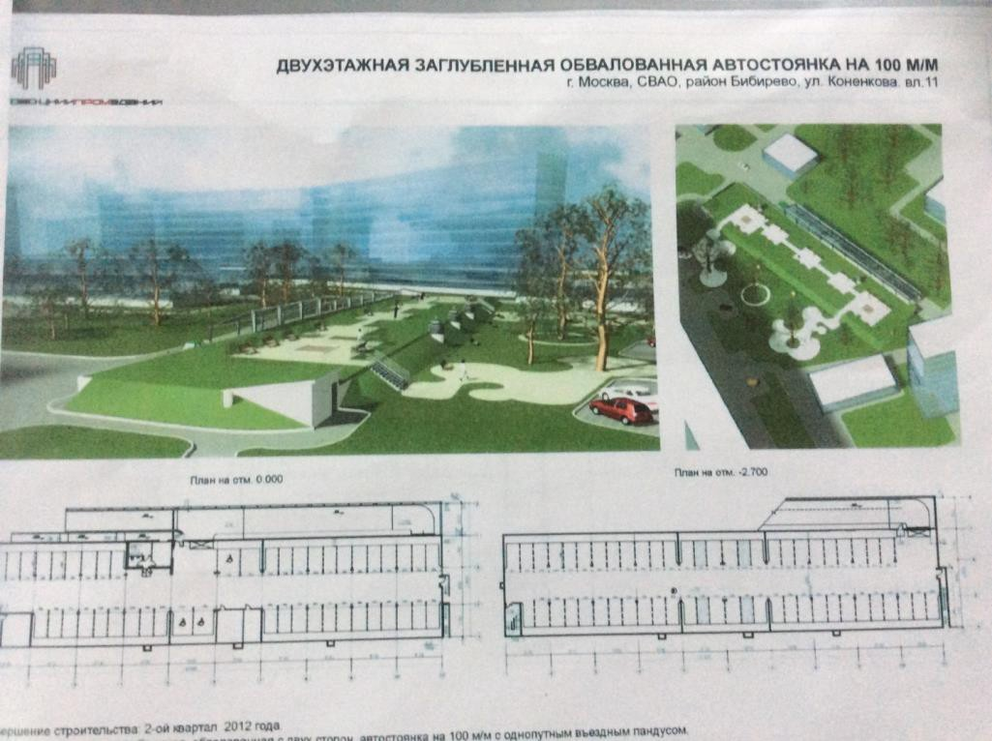

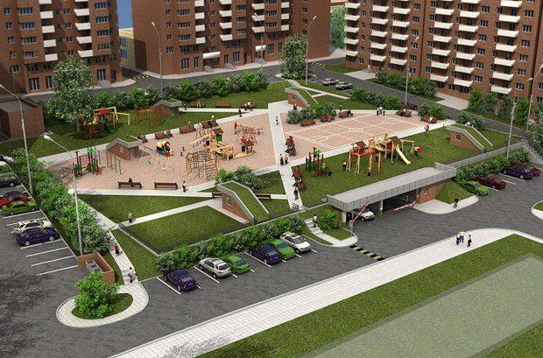

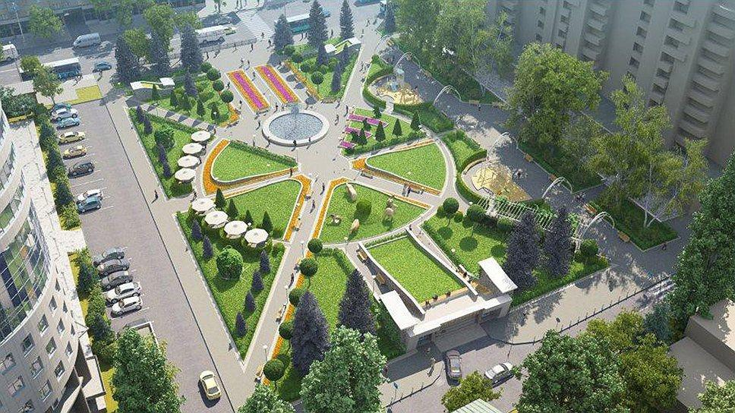

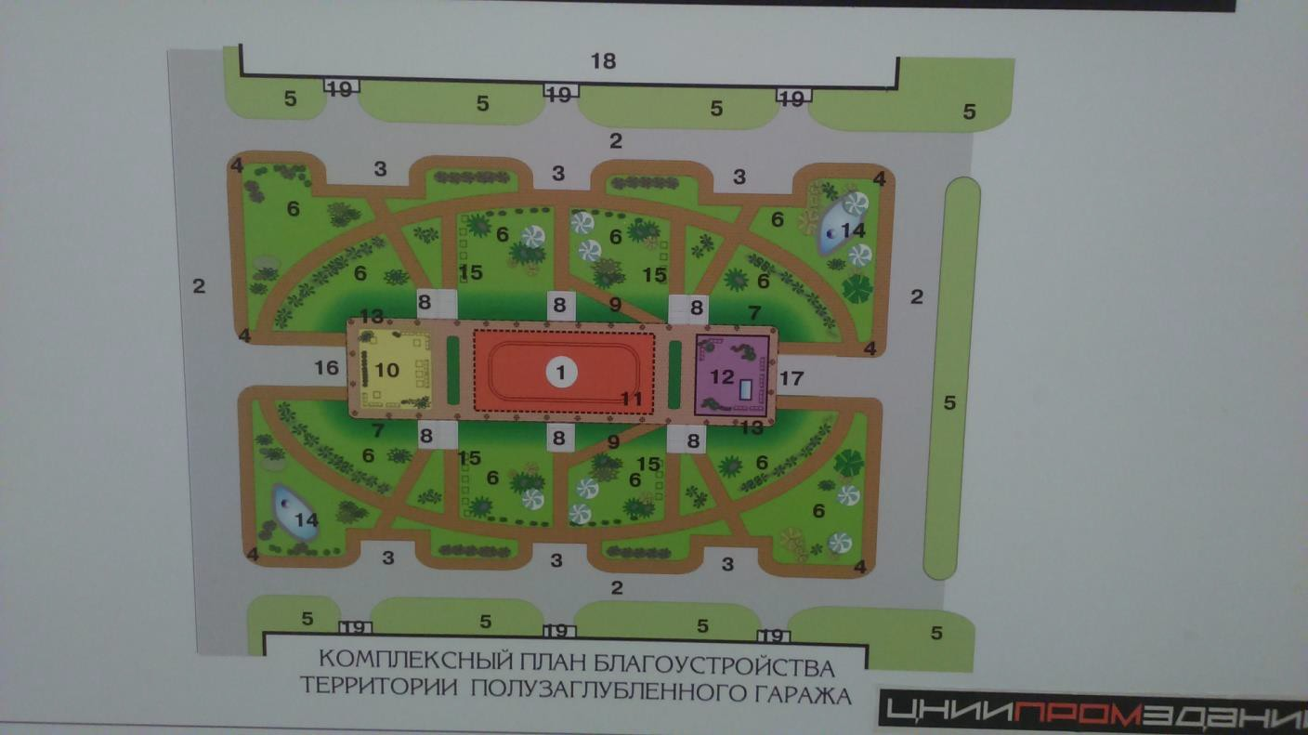

Рисунок 42 ‒ Обвалованные стоянки в городской застройке

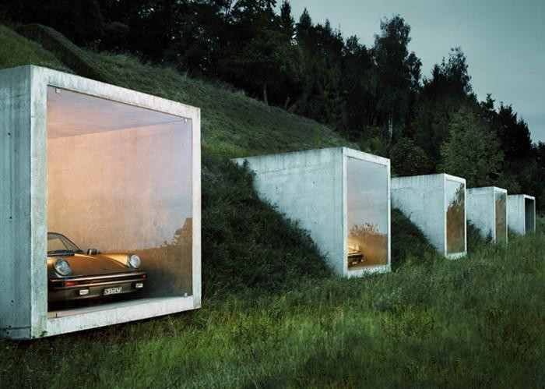

Рисунок 43 ‒ Размещение стоянки в холме в Швейцарии

Полумеханизированные стоянки автомобилей
    - В стоянках автомобилей с полумеханизированной парковкой, размещаемых в зданиях не ниже степени огнестойкости III (в подземных стоянках не ниже степени огнестойкости I) и класса конструктивной пожарной опасности С0, допускается в пределах одного этажа предусматривать двухуровневое хранение автомобилей. При использовании в таких стоянках установок автоматического водяного пожаротушения размещение оросителей должно обеспечивать орошение автомобилей на каждом уровне хранения.
Комментарий
В соответствии с п. 6.5.3 СП 154.13130.2013 в автостоянках с двухуровневым хранением автомобилей расход огнетушащих средств следует предусматривать увеличенным в два раза по отношению к требованиям СП 5.13130.

Требования п. 6.5.3 СП 154.13130.2013 являются конкретизацией примечания 4 Приложения Б СП 5.13130.2009 для встроенных подземных автостоянок. В соответствии с данным пунктом в 2 раза следует увеличивать нормативные значения, приведенные в табл. 5.1 СП 5.13130.2009 для группы помещений 2.
    - В одноэтажных подземных полумеханизированных стоянках автомобилей разрешается размещение автомобиля в два яруса на этаже в соответствии с требованиями нормативных документов по пожарной безопасности.

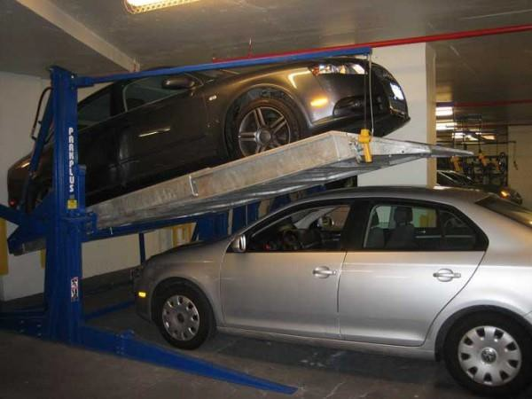

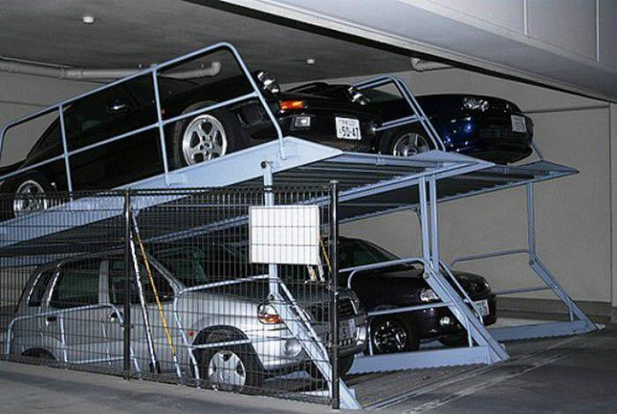

Рисунок 44 ‒ Двухуровневое хранение автомобилей на полумеханизированных стоянках
Комментарий
Автостоянки с двухуровневым хранением автомобилей следует предусматривать не ниже I степени огнестойкости и класса конструктивной пожарной опасности С0, с междуэтажными перекрытиями с пределом огнестойкости не менее REI120.
5.2.41 С каждого уровня хранения полумеханизированной стоянки автомобилей следует предусматривать не менее двух рассредоточенных выходов для эвакуации.
Комментарий
Требования к эвакуационным путям и выходам регламентируются СП 1.13130.2009 и СП 154.13130.2013(для подземных встроенных автостоянок)

6 Инженерное оборудование и сети инженерно-технического обеспечения

6.1 Общие требования
6.1.1 Сети инженерно-технического обеспечения стоянок автомобилей и их инженерное оборудование следует предусматривать с учетом требований СП 30.13330, СП 32.13330, СП 60.13330, СП 104.13330 и нормативных документов по пожарной безопасности, кроме случаев, специально оговоренных в настоящем своде правил.
Комментарий
Инженерные системы автостоянок и их инженерное оборудование следует предусматривать с учетом требований следующих нормативных документов по пожарной безопасности СП 5.13130, СП 6.13130, СП 7.13130, СП 8.13130, СП 10.13130, а также СП 154.13130.2013 для подземных встроенных автостоянок.
В стоянках автомобилей требования к системам вентиляции следует принимать по указанным документам как для складских зданий, относящихся по взрывопожарной и пожарной опасности к категории В.
    - В местах прохождения кабельных линий и электропроводок инженерных систем, в том числе противопожарной защиты, через строительные конструкции с нормируемым пределом огнестойкости должны быть предусмотрены кабельные проходки с пределом огнестойкости не ниже пределов огнестойкости таких конструкций. Оболочка электрокабелей, применяемых в стоянках автомобилей, должна соответствовать требованиям нормативных документов по пожарной безопасности.
Комментарий
Таким образом, выполняется требование части 7 статьи 82 ФЗ №123
«Горизонтальные и вертикальные каналы для прокладки электрокабелей и проводов в зданиях и сооружениях должны иметь защиту от распространения пожара. В местах прохождения кабельных каналов, коробов, кабелей и проводов через строительные конструкции с нормируемым пределом

огнестойкости должны быть предусмотрены кабельные проходки с пределом огнестойкости не ниже предела огнестойкости данных конструкций»
В соответствии с пунктом 6.4.6 СП 154.13130 «В подземных автостоянках следует применять электрокабели с оболочкой, не распространяющей горение»
    - Сети инженерно-технического обеспечения стоянок автомобилей должны быть автономными от инженерных сетей пожарных отсеков другого класса функциональной пожарной опасности.
При транзитной прокладке через помещения стоянки автомобилей инженерных коммуникаций, принадлежащих зданию, в которое встроена (пристроена) стоянка автомобилей, указанные сети (кроме водопровода, канализации, теплоснабжения, выполненных из металлических труб) должны быть изолированы строительными конструкциями с пределом огнестойкости не ниже EI 45.
Комментарий
В соответствии с п. 6.1.2 СП 154.13130.2013 «участки инженерных коммуникаций и кабельных сетей, проходящие через противопожарные преграды, должны прокладываться в коробах (нишах) с пределом огнестойкости не менее предела огнестойкости пересекаемых ограждающих конструкций». При разработке СП «Стоянки автомобильные. Требования пожарной безопасности», разрабатываемого взамен СП 154.13130.2013 и раздела 6.11 СП 4.13130.2013, планируется приведение данных требований в соответствие с формулировкой п. 6.1.4 СП 113.13330.2016. В этой связи при проектировании транзитных коммуникаций следует руководствоваться требованиями данного пункта.

Система водоснабжения и водоотведения
    - Число струй и минимальный расход воды на одну струю на внутреннее пожаротушение отапливаемых стоянок автомобилей закрытого типа следует принимать:

-2 струи по 2,5 л/с ‒ при объеме пожарного отсека от 0,5 до 5000 м3;
- 2 струи по 5 л/с ‒ при объеме пожарного отсека свыше 5000 м3.
Допускается не предусматривать внутренний противопожарный водопровод в одно- и двухэтажных стоянках автомобилей боксового типа с непосредственным выездом наружу из каждого бокса.
Комментарий
Данные по минимальному расходу воды и количеству струй приведены в соответствии с таблицей 2 – «Число пожарных стволов и минимальный расход воды на внутреннее пожаротушение в производственных и складских зданиях» СП 10.13130.2009 для зданий категории В высотой до 50 м включительно и объемом от 0,5 до 5000 м3 и от 5000 до 50000 м3 соответственно.
В соответствии с п. 6.2.2 СП 154.13130.2013 в подземных встроенных автостоянках с двумя этажами и более внутренний противопожарный водопровод должен выполняться отдельно от других систем внутреннего водопровода.
В соответствии с п. 6.2.3 СП 154.13130.2013 В подземных автостоянках внутренний противопожарный водопровод и автоматические установки пожаротушения должны иметь выведенные наружу патрубки с соединительными головками, оборудованные вентилями и обратными клапанами, для подключения передвижной пожарной техники.
    - В неотапливаемых стоянках автомобилей системы внутреннего противопожарного водоснабжения выполняют в соответствии с нормативными документами по пожарной безопасности.
В одно- и двухэтажных стоянках автомобилей боксового типа с непосредственным выездом наружу из каждого бокса внутренний противопожарный водопровод допускается не предусматривать.
Комментарий
В соответствии с пунктом 6.3.3 СП 2.13130.2012 «В открытых наземных механизированных автостоянках с выполнением несущих

конструкций с пределом огнестойкости не менее R 45 допускается не предусматривать автоматическое и внутреннее (от пожарных кранов) пожаротушение, а также пожарную сигнализацию. При этом сооружение такой автостоянки должно быть оборудовано сухотрубом для целей внутреннего пожаротушения», при этом, в соответствии с пунктом 4.1.11 СП 10.13130.2009 «На противопожарных системах с сухотрубами, расположенных в неотапливаемых зданиях, запорную арматуру следует располагать в отапливаемых помещениях»
    - Сети инженерно-технического обеспечения и сети, обеспечивающие пожарную безопасность стоянок автомобилей вместимостью более 50 машино- мест, встроенных (пристроенных) в здания другого назначения, должны быть автономными от инженерных систем этих зданий. При вместимости 50 и менее машино-мест разделение указанных систем не требуется, кроме системы вентиляции (в том числе противодымной). Допускается объединять насосы в группы с учетом объема максимального расхода воды при тушении пожара.
    - В подземных стоянках автомобилей с двумя этажами и более внутренний противопожарный водопровод и автоматические установки пожаротушения должны быть оснащены выведенными наружу патрубками с соединительными головками, оборудованными вентиляторами и обратными клапанами, для подключения передвижной пожарной техники.
Комментарий
Вместо «вентилятор» следует читать «вентиль».
В соответствии с п.6.2.3 СП 154.13130.2013 В подземных встроенных автостоянках внутренний противопожарный водопровод и автоматические установки пожаротушения должны иметь выведенные наружу патрубки с соединительными головками, оборудованные вентилями и обратными клапанами, для подключения передвижной пожарной техники. Следовательно, во встроенных подземных автостоянках с одним подземным этажом также следует предусматривать указанные патрубки.

    - Расчетный расход воды на наружное пожаротушение зданий для всех типов стоянок автомобилей ‒ в соответствии с нормативными документами по пожарной безопасности.
Комментарий
В соответствии с пунктом 5.13 СП 8.13130.2009 «Расчетный расход воды на наружное пожаротушение зданий надземных автостоянок закрытого и открытого типов предприятий автомобильного транспорта следует принимать по таблице 6.
Расчетный расход воды на пожаротушение других видов автостоянок следует принимать:
- многоярусных надземных и подземных автостоянок ‒ 40 л /с;
- подземных автостоянок до двух этажей включительно ‒ 20 л/с;
- автостоянок боксового типа с непосредственным выездом наружу из каждого бокса при количестве боксов от 50 до 200 ‒ 5 л/с, более 200 ‒ 10 л/с;
- открытых площадок для хранения автомобилей при количестве автомобилей до 200 включительно ‒ 5 л/с, более 200 ‒ 10 л/с.
    - На питающей сети между пожарными насосами и сетью противопожарного водопровода следует устанавливать обратные клапаны.
Комментарий
В соответствии с пунктом 4.2.4 СП 10.13130.2009 «На напорной линии у каждого пожарного насоса следует предусматривать обратный клапан, задвижку и манометр, а на всасывающей ‒ установку задвижки и манометра.
При работе пожарного насоса без подпора на всасывающей линии задвижку устанавливать на ней не требуется»
    - При хранении автомобилей на стоянках в два яруса или более размещение оросительных установок автоматического водяного пожаротушения должно обеспечивать орошение автомобилей на каждом уровне хранения.

Комментарий
При этом система автоматического пожаротушения должна предусматриваться в соответствии с СП 5.13.130.2009. Для встроенных подземных автостоянок необходимо учитывать также положения СП 154.13130.2013

Отопление, тепловые сети, вентиляция и противодымная защита
    - В вытяжных воздуховодах в местах пересечения ими противопожарных преград должны быть установлены противопожарные клапаны.
Транзитные воздуховоды за пределами обслуживаемого этажа или помещения, выделенного противопожарными преградами, следует предусматривать в соответствии с требованиями нормативных документов по пожарной безопасности.
Комментарий
В соответствии с пунктом 6.22 СП 7.13130.2013 «Противопожарные нормально открытые клапаны, устанавливаемые в проемах ограждающих строительных конструкций с нормируемыми пределами огнестойкости и (или) в воздуховодах, пересекающих эти конструкции, следует предусматривать с пределами огнестойкости:
- EI 90 ‒ при нормируемом пределе огнестойкости противопожарной преграды или ограждающих строительных конструкций REI 150 и более;
- EI 60 ‒ при нормируемом пределе огнестойкости противопожарной преграды или ограждающих строительных конструкций REI 60;
- EI 30 ‒ при нормируемом пределе огнестойкости ограждающих строительных конструкций REI 45 (EI 45);
- EI 15 ‒ при нормируемом пределе огнестойкости ограждающих строительных конструкций REI 15 (EI 15).
Допускается не устанавливать противопожарные нормально открытые клапаны при пересечении транзитными воздуховодами противопожарных

преград или строительных конструкций с нормируемыми пределами огнестойкости (кроме ограждающих конструкций шахт с проложенными в них воздуховодами других систем) при обеспечении пределов огнестойкости транзитных воздуховодов не менее пределов огнестойкости пересекаемых противопожарных преград или строительных конструкций.
В других случаях противопожарные нормально открытые клапаны следует предусматривать с пределами огнестойкости не менее нормируемых для воздуховодов, на которых они устанавливаются, но не менее EI 15»
    - В закрытых наземных и подземных стоянках автомобилей следует предусматривать системы противодымной вентиляции для удаления продуктов горения с этажа пожара из помещений хранения автомобилей и из изолированных рамп в соответствии с требованиями нормативных документов по пожарной безопасности.
Комментарий
Противодымную вентиляцию следует предусматривать в соответствии с положениями раздела 7 СП 7.13130.2013.
    - Удаление дыма необходимо предусматривать через вытяжные шахты с механическим побуждением тяги. В наземных стояках автомобилей до двух этажей и одноэтажных подземных стоянках автомобилей разрешается предусматривать естественное дымоудаление. В этих случаях необходимо устройство вытяжных дымовых шахт с естественной вытяжкой через проемы, оборудованные механизированным приводом для открывания фрамуг. На стоянках автомобилей, встроенных в здания другого назначения, удаление дыма через открываемые проемы не допускается.
Требуемые расходы дымоудаления, число шахт, дымовых клапанов и площадь открывающихся фрамуг определяются расчетом.
В закрытых наземных и подземных стоянках автомобилей при удалении продуктов горения непосредственно из помещений следует разделять их на дымовые зоны площадью не более 3000 м2 с учетом возникновения пожара в одной из зон .Площадь помещения, приходящаяся на одно дымоприемное

устройство, принимается не более 1000 м2. Число таких устройств, присоединяемых к дымовой шахте, не ограничивается.
    - В лестничные клетки, ведущие непосредственно наружу, и в шахты лифтов стоянок автомобилей следует предусматривать подпор воздуха при пожаре или устройство на всех этажах тамбуров-шлюзов 1-го типа с подпором воздуха при пожаре:
а) при двух подземных этажах и более;
б) если лестничные клетки и лифты связывают подземную и наземную части стоянки автомобилей;
в) если лестничные клетки и лифты связывают стоянку автомобилей с наземными этажами здания другого назначения.
    - При пожаре должно быть предусмотрено отключение общеобменной вентиляции.
Порядок (последовательность) включения систем противодымной защиты должен предусматривать опережение запуска вытяжной вентиляции (раньше приточной).
    - Управление системами противодымной защиты должно осуществляться от пожарной сигнализации (или автоматической установки пожаротушения), дистанционно ‒ с центрального пульта управления противопожарными системами, а также от кнопок или механических устройств ручного пуска, устанавливаемых при въезде на этаж стоянки автомобилей, на лестничных площадках на этажах (в шкафах пожарных кранов).
    - Элементы систем противодымной защиты (вентиляторы, шахты, воздуховоды, клапаны, дымоприемные устройства и др.) следует предусматривать в соответствии с СП 60.13330 и нормативными документами по пожарной безопасности.
В системах вытяжной противодымной вентиляции сопротивление противопожарных (в том числе дымовых) клапанов дымо- и газопроницанию должно быть не менее 1,6∙103 м3 /кг в соответствии с требованиями нормативных документов по пожарной безопасности.

    - При определении основных параметров приточно-вытяжной противодымной вентиляции необходимо учитывать следующие исходные данные:
-возникновение пожара (горение одного автомобиля или двух или более автомобилей ‒ при двух- и более уровневой механизированной стоянке автомобилей) в наземной стоянке на нижнем типовом этаже, а в подземной ‒ на верхнем и нижнем типовых этажах;
- геометрические характеристики типового этажа (яруса) – эксплуатируемая площадь проемов, площадь ограждающих конструкций;
- удельная пожарная нагрузка;
- положение проемов эвакуационных выходов (открыты с этажа пожара до наружных выходов);
- параметры наружного воздуха.

6.4 Сети электроснабжения
6.4.2 По обеспечению надежности потребителей электроснабжения стоянки автомобилей следует относить к следующим категориям:
а) к категории I ‒ электроустановки, используемые в противопожарной защите в том числе для автоматического пожаротушения и автоматической сигнализации, противодымной защиты, лифтов для перевозки пожарных подразделений, систем оповещения о пожаре, электроприводов механизмов противопожарных ворот, систем автоматического контроля воздушной среды в помещениях хранения газобаллонных автомобилей;
б) к категории II ‒ электроприводы лифтов и других механизированных устройств для перемещения автомобилей; электроприводы механизмов открывания ворот без ручного привода и аварийное освещение стоянок автомобилей, постоянно готовых к выезду;
в) к категории III ‒ остальные электропотребители технологического оборудования стоянок автомобилей.

Электрокабели, питающие противопожарные устройства, следует присоединять непосредственно к вводным щитам здания (сооружения) и не допускается одновременно использовать для подводки к другим токоприемникам.
Кабельные линии, питающие системы противопожарной защиты, следует выполнять огнестойкими кабелями с медными жилами. Не допускается их использование для других электроприемников согласно требованиям нормативных документов по пожарной безопасности.
    - К сети аварийного (эвакуационного) освещения должны быть подключены световые указатели:
а) эвакуационных выходов на каждом этаже; б) путей движения автомобилей;
в) мест установки соединительных головок для подключения пожарной техники;
г) мест установки первичных средств пожаротушения;
д) мест расположения наружных гидрантов (на фасаде сооружения). е) номерных знаков на фасаде здания, сооружения;
ж) входов в помещение насосной пожаротушения.
    - Пути движения автомобилей внутри стоянок должны быть оснащены указателями, ориентирующими водителя.
Светильники, указывающие направление движения, устанавливаются у поворотов, в местах изменения уклонов, на рампах, въездах на этажи, входах и выходах на этажах и в лестничные клетки.
Указатели направления движения устанавливаются на высоте 2 и 0,5 м от пола в пределах прямой видимости из любой точки на путях эвакуации и проездов автомобилей.
Комментарий
В соответствии с разделом 5 СП 3.13130.2009

На путях эвакуации в помещениях с одновременным пребыванием 50 и более человек световые оповещатели «Выход» следует устанавливать ‒ над эвакуационными выходами.
Эвакуационные знаки пожарной безопасности, указывающие направление движения, следует устанавливать на высоте не менее 2 м.
Световые указатели мест установки соединительных головок для пожарной техники, мест установки пожарных кранов и огнетушителей должны включаться автоматически при срабатывании систем пожарной автоматики.
    - В стоянках автомобилей закрытого типа у въездов на каждый этаж должны быть установлены розетки, подключенные к сети электроснабжения по категории I, для возможности использования электрифицированного пожарно- технического оборудования на напряжение 220 В.
Комментарий к разделу:
В соответствии с СП 154.13130.2013
    - Использование зарядных и пусковых электроприборов и устройств автономного и стационарного исполнения в помещениях подземных автостоянок запрещается.
    - В подземных автостоянках следует применять электрокабели с оболочкой, не распространяющей горение.

Автоматическое пожаротушение и автоматическая пожарная сигнализация
    - Системы автоматического пожаротушения и сигнализации, оповещения о пожаре, применяемые на стоянках автомобилей, должны соответствовать требованиям нормативных документов по пожарной безопасности.
Комментарий
При этом система автоматического пожаротушения и система пожарной сигнализации должны предусматриваться в соответствии с СП 5.13.130.2009.

    - Тип автоматической установки пожаротушения, способ тушения и вид огнетушащих средств принимаются в соответствии с нормативными документами по пожарной безопасности.
Комментарий
Система автоматического пожаротушения должна предусматриваться в соответствии с СП 5.13.130.2009.
    - Автоматическое пожаротушение в помещениях хранения автомобилей следует предусматривать в стоянках автомобилей закрытого типа:
а) подземных ‒ независимо от этажности; б) наземных ‒ при двух этажах и более;
в) одноэтажных наземных степеней огнестойкости I, II и III площадью 7000 м2 и более, степени огнестойкости IV, класса конструктивной пожарной опасностиС0, площадью 3600 м2 и более, класса конструктивной пожарной опасности С1 ‒ 2000 м2 и более, классов конструктивной пожарной опасности С2, СЗ ‒ 1000 м2 и более; при хранении автомобилей в этих зданиях в обособленных боксах (выделенных в соответствии с 6.2.2)- при числе боксов
более 5;
г) встроенных в здания другого назначения; д) расположенных под мостами;
е) механизированных стоянках автомобилей;
ж) пристраиваемых к зданиям другого назначения или встраиваемых в эти здания вместимостью не более 10 машино-мест.
Комментарий 1
В подпункте ж) допущена опечатка, следует считать «вместимостью более 10 машино-мест».
Комментарий 2
В соответствии с СП 5.13130.2009, Таблица А3, автоматическим пожаротушением оборудуются:

«Помещения для хранения транспортных средств, размещаемые в зданиях иного назначения (за исключением индивидуальных жилых домов), при их расположении:
- в подвальных и подземных этажах (в том числе под мостами) независимо от площади;
- в цокольных и надземных этажах при хранении 3 и более автомобилей».
    - На стоянках автомобилей с обособленными боксами, соответствующими требованиям 5.2.6, при применении в каждом боксе модульных установок пожаротушения (самосрабатывающих модулей) предусматривать автоматическое пожаротушение проездов между боксами не требуется, при этом указанные проезды должны быть поэтажно оборудованы передвижными огнетушителями (типы ОП-50,ОП-100) из расчета: при площади проездов на этаже до 500 м2 ‒ 1 шт. на этаж, более500 м2 ‒ 2 шт. на этаж.
    - Автоматической пожарной сигнализацией должны быть оборудованы:
а) одноэтажные наземные стоянки автомобилей закрытого типа площадью менее указанной в 6.5.3 или при числе до 25 машино-мест включительно;
б) обособленные боксы и проезды между ними при применении в боксах модульных установок пожаротушения (самосрабатывающих модулей).
    - В одно- и двухэтажных стоянках автомобилей боксового типа, в которых не предусмотрены автоматическое пожаротушение и сигнализация, должны быть предусмотрены выезды наружу из каждого бокса.
    - Подземные стоянки автомобилей (за исключением встроенных и пристроенных к зданиям подкласса функциональной пожарной опасности Ф 1.4) вместимостью до 50 машино-мест включительно должны оборудоваться системой оповещения и управления эвакуацией 2-го типа, свыше 50 и до 200 машино-мест включительно ‒ 3-гo типа, свыше 200 ‒ 4-го типа.
Наземные стоянки автомобилей закрытого типа при двух этажах и более (за исключением стоянок автомобилей с непосредственным выездом наружу из

каждого бокса и механизированных стоянок автомобилей) вместимостью до 100 машино-мест должны оборудоваться системами оповещения и управления эвакуацией 1-гo типа, более 100 машино-мест ‒ 2-гo типа.

Библиография

[1] Федеральный закон от 30 декабря 2009 г. № 384-ФЗ «Технический регламент о безопасности зданий и сооружений».
[2] Федеральный закон № 123-ФЗ «Технический регламент о требованиях пожарной безопасности».

